
Carrera Profesional de Ingeniería de Sistemas e Informática

CURSO
Desarrollo Web Integrado

“Sazloop - Lo bueno sigue fluyendo”
Proyecto asignado N.º 91 — SalvemosLaComida

Integrantes:
Espinoza Caso, Emanuel Anthony U21219147
Capillo Delgado, Peter Julian Franco U22213451
Bernuy Sedano, Mirko Daniel U22223220
Porras Ipanaque, Jhanpier Alejandro U20221807
Guerra Casas, Piero Leonardo U21211962

Lima – Perú
2026
Tabla de contenido
CAPITULO 1: ASPECTOS DEL PROYECTO 3
1.1 Definición del problema 4
1.2 Definición de Objetivos 5
1.2.1 Objetivo General 5
1.2.2 Objetivos Específicos 5
1.3 Alcance 5
1.4 Limitaciones 6
CAPITULO 2: MARCO TEÓRICO 8
2.1 Antecedentes 9
2.2 Fundamento 11
CAPITULO 3: DESARROLLO DE LA SOLUCION 14
3.1 Requerimientos funcionales 15
3.2 Requerimientos no funcionales 20
3.3 Diagrama de casos de uso 22
3.4 Diagrama de clases 23
3.5 Diagrama ER de base de datos 24
3.6 Presentación del prototipo: Elaboración propia mediante Google Stitch. 26
3.7 Componentes de la aplicación 30
3.8 Interfaces, pantallas de ejecución y código 31
3.8.1 Repositorio y ejecución 31
3.8.2 Interfaces y trazabilidad de requerimientos 32
3.8.3 Pantallas de ejecución 33
3.8.4 Código fuente clave 49
3.8.5 Pruebas automáticas 52
3.8.6 Cumplimiento de los requerimientos no funcionales 52
CONCLUSIONES Y LECCIONES APRENDIDAS 54
4.1 Conclusiones 55
4.2 Lecciones aprendidas 56
REFERENCIAS BIBLIOGRÁFICAS 57
ANEXOS 60

CAPITULO 1: ASPECTOS DEL PROYECTO

Definición del problema
El desperdicio de alimentos constituye un problema económico, social y ambiental que afecta tanto a los recursos utilizados para producirlos como a los actores que participan en su comercialización y consumo. De acuerdo con el Programa de las Naciones Unidas para el Medio Ambiente, durante 2022 se desperdiciaron aproximadamente 1 050 millones de toneladas de alimentos en los hogares, los servicios de alimentación y el comercio minorista, cantidad equivalente al 19 % de los alimentos disponibles para los consumidores a nivel mundial [1]. Estas cifras evidencian que el descarte de alimentos todavía aptos para el consumo no es una situación aislada.
En el Perú, esta problemática ha sido reconocida mediante la Ley N.º 30988, la cual promueve la reducción y prevención de las pérdidas y desperdicios de alimentos en todas las etapas de la cadena alimentaria. La norma relaciona el desperdicio con la decisión de desechar alimentos que aún conservan valor nutritivo y lo asocia principalmente con comportamientos comerciales, servicios de venta de comida y consumidores [2].
Dentro de Lima Metropolitana, este problema puede presentarse en determinados restaurantes, panaderías, cafeterías, supermercados y otros establecimientos que preparan o comercializan alimentos de corta duración, los cuales pueden finalizar su jornada con productos no vendidos que todavía se encuentran dentro de condiciones adecuadas para el consumo. Esta situación puede originarse por la variación de la demanda diaria, la preparación o disponibilidad de cantidades superiores a las finalmente vendidas, la corta duración comercial de ciertos alimentos y el tiempo limitado antes del cierre de los establecimientos.
Cuando estos excedentes no son aprovechados dentro de su periodo de consumo seguro, los establecimientos deben retirarlos o descartarlos. Como consecuencia, pierden parte de la inversión realizada en ingredientes, preparación, almacenamiento y trabajo. Al mismo tiempo, se desaprovechan alimentos y recursos empleados en su producción, mientras consumidores interesados en alternativas de menor precio pierden la posibilidad de acceder a ellos oportunamente.
Por lo tanto, el problema central abordado por el proyecto es el descarte de excedentes alimentarios todavía aptos para el consumo en establecimientos de Lima Metropolitana, causado, entre otros factores, por la diferencia entre la oferta preparada y la demanda efectiva, así como por el tiempo limitado disponible para aprovechar dichos productos. Esta situación genera pérdidas económicas para los establecimientos y el desaprovechamiento de alimentos que aún podrían ser consumidos.

Definición de Objetivos

Objetivo General
Desarrollar una plataforma web mobile-first dirigida a establecimientos de alimentos y consumidores de Lima Metropolitana, orientada a la reducción del desperdicio alimentario mediante la comercialización de excedentes aptos para el consumo en packs sorpresa con recojo presencial.

Objetivos Específicos
- Diseñar la arquitectura, el modelo de dominio, el modelo de datos y las interfaces de la plataforma de acuerdo con los requerimientos funcionales y no funcionales establecidos.
- Implementar la gestión de usuarios, empresas, establecimientos y ofertas de packs sorpresa, con revisión documental manual y administración independiente de cada local.
- Desarrollar el flujo transaccional del consumidor para la búsqueda, reserva, pago simulado, cancelación y recojo presencial de packs sorpresa, con control de stock, código único de recojo y registro posterior de reseñas.
- Validar el funcionamiento y la coherencia de la plataforma con los requerimientos, modelos, base de datos e interfaces mediante pruebas funcionales y técnicas.

Alcance
El sistema permitirá la participación de consumidores, propietarios de empresas, personal de establecimientos y administradores de la plataforma.
Los propietarios podrán registrar una empresa con varios establecimientos físicos. Cada local tendrá una ubicación, documentación, proceso de aprobación y cuenta operativa propios. Los administradores revisarán manualmente los documentos presentados y podrán aprobar o rechazar la solicitud de cada establecimiento. Si vence uno de sus documentos, el sistema suspenderá automáticamente el establecimiento hasta que el administrador apruebe su renovación.
Los establecimientos aprobados podrán publicar un pack sorpresa mediante una oferta activa con diferentes tamaños, precios, cantidades disponibles y horarios de recojo. Los consumidores podrán buscar establecimientos mediante filtros de ubicación textual, precio y calificación; consultar la información disponible del pack; seleccionar una variante; y realizar una compra mediante pagos simulados con tarjeta de débito o Yape.
La plataforma también contemplará el acceso presencial mediante un código QR ubicado en el establecimiento, donde se habilitará adicionalmente el pago en efectivo. Después de confirmar una compra, el sistema generará una boleta simulada y un código de recojo. Asimismo, se gestionarán las cancelaciones permitidas, los reembolsos simulados, las comisiones, la confirmación del recojo, las reseñas posteriores y el registro conceptual del impacto generado.
La solución se implementará como una aplicación web responsive, con un backend desarrollado en Java 21 y Spring Boot, un frontend basado en HTML, CSS y JavaScript, y una base de datos MySQL gestionada mediante Spring Data JPA.

Limitaciones
Debido al tiempo disponible, los recursos académicos y el nivel de desarrollo previsto, la primera versión de la plataforma presentará las siguientes limitaciones:
- Los pagos con tarjeta de débito y Yape serán simulados, por lo que no existirá conexión con bancos, billeteras digitales ni pasarelas de pago reales.
- En el avance actual, la plataforma no ofrece servicio de delivery; el consumidor deberá acudir personalmente al establecimiento para recoger su compra. La integración con empresas externas de delivery es una función futura prevista para el avance final, sin contemplar un servicio de reparto propio.
- La búsqueda de establecimientos en la primera versión utilizará información textual, como distrito y dirección. No se incorporarán GPS, mapas interactivos ni seguimiento de ubicación en tiempo real. Se investigará cómo registrar datos de ubicación mediante GPS para evaluar su posible incorporación en una versión futura.
- La revisión de los documentos presentados por cada establecimiento será realizada manualmente por un administrador. No se utilizará reconocimiento óptico de caracteres ni validación automática mediante OCR.
- La plataforma revisará el estado y la vigencia de los documentos proporcionados, pero no actuará como una autoridad sanitaria ni emitirá certificaciones propias.
- Cada establecimiento utilizará una cuenta operativa compartida. Por ello, la primera versión no permitirá identificar individualmente al trabajador que realizó cada operación.
- Cada establecimiento podrá mantener únicamente una oferta activa de pack sorpresa al mismo tiempo, aunque dicha oferta podrá incluir diferentes tamaños, precios y cantidades disponibles.
- La solución será una aplicación web responsive y no contará inicialmente con aplicaciones móviles nativas para Android o iOS.
- El inicio de sesión mediante servicios externos, como Google, no será funcional durante esta versión.
- El cálculo del alimento recuperado y del CO₂ evitado será representado de forma conceptual, ya que la fórmula y los factores de conversión exactos se definirán en una etapa posterior.
Estas limitaciones nos permiten concentrar el desarrollo en las funciones principales del marketplace y mantener un alcance viable para el periodo académico establecido.

CAPITULO 2: MARCO TEÓRICO

Antecedentes
- Too Good To Go
Too Good To Go es una empresa fundada en Copenhague, Dinamarca, en 2016, cuyo propósito es contribuir a la reducción del desperdicio de alimentos. Su aplicación conecta a restaurantes, panaderías, cafeterías, supermercados y otros comercios que poseen productos no vendidos con consumidores interesados en adquirirlos a precios reducidos. Actualmente, la empresa señala que opera en 21 países y cuenta con una amplia red de usuarios y establecimientos asociados [3].
Mediante la aplicación, los consumidores pueden localizar comercios cercanos, aplicar filtros de búsqueda y reservar una “bolsa sorpresa” que contiene alimentos excedentes. El contenido exacto no se conoce antes de la compra y debe recogerse presencialmente dentro del horario establecido por el comercio. La plataforma también permite registrar el ahorro económico y estimar el impacto ambiental producido por los alimentos recuperados [4].
Esta solución constituye el antecedente más cercano a Sazloop, debido a que ambos proyectos proponen comercializar excedentes alimentarios mediante packs sorpresa con descuento y recojo presencial. Sin embargo, Sazloop plantea una implementación adaptada a su primera versión académica y al contexto peruano, incorporando el registro de empresas con múltiples establecimientos, la revisión manual de documentos por cada local, pagos simulados mediante tarjeta de débito y Yape, pago presencial en efectivo mediante código QR y la confirmación del recojo mediante un código incluido en una boleta simulada.
- Phenix
Phenix es un startup tecnológico de origen francés, cuyo objetivo principal es erradicar el desperdicio de alimentos [5]. Su aplicación móvil (Phenix App) conecta directamente a comerciantes (supermercados, panaderías, restaurantes) que tienen excedentes diarios con consumidores dispuestos a comprar estos productos en forma de "cestas sorpresa" a precios reducidos, generalmente con descuentos de hasta el 50% o más. Según su plataforma oficial (wearephenix.com), Phenix no solo opera como un marketplace de descuentos, sino que proporciona trazabilidad y herramientas para que las empresas donen alimentos a organizaciones benéficas, gestionando el impacto positivo tanto económico como medioambiental (reducción de emisiones de CO2).
Este caso de éxito constituye un antecedente fundamental para el desarrollo de Sazloop, ya que valida el modelo de negocio de venta de excedentes mediante el formato de "packs sorpresa" y el recojo presencial (click and collect). Sin embargo, la propuesta de Phenix abarca donaciones y logística inversa a gran escala, mientras que Sazloop (en su alcance académico) se enfocará exclusivamente en un flujo transaccional directo de compra simulada por parte del usuario final, priorizando un riguroso control documental en la afiliación de los establecimientos manualmente.
- Flashfood
Flashfood es una aplicación que conecta a consumidores con supermercados que ofrecen productos excedentes, de baja rotación o próximos a su fecha de consumo preferente. Estos alimentos, como frutas, verduras y carnes, se publican con descuentos de hasta el 50 %, permitiendo a los comercios reducir pérdidas y evitar el desperdicio alimentario [6].
El usuario puede localizar establecimientos participantes, revisar las ofertas y pagar directamente desde la aplicación. Luego, acude al supermercado para recoger el pedido, generalmente en el área de atención al cliente, sin realizar pagos adicionales en la caja. Finalmente, el personal confirma la entrega mediante la plataforma [7]. Flashfood opera en más de 2 000 establecimientos de Estados Unidos y Canadá y, según la empresa, ha evitado que más de 145 millones de libras de alimentos terminen en vertederos [8].
Esta solución constituye un antecedente relevante para Sazloop, ya que ambos proyectos comercializan excedentes alimentarios con descuento y recojo presencial. Sin embargo, Flashfood se enfoca principalmente en productos individuales de supermercados, mientras que Sazloop ofrece packs sorpresa de establecimientos de comida y se adapta al contexto peruano. Además, Sazloop incorpora empresas con múltiples locales, revisión documental manual por establecimiento y pagos simulados mediante tarjeta, Yape o efectivo presencial, utilizando el QR del establecimiento para acceder a la oferta y un código único para confirmar el recojo.
- ResQ Club
Es una plataforma digital fundada en Helsinki, Finlandia, en 2016, con el propósito de reducir el desperdicio alimentario. La aplicación conecta a consumidores con restaurantes, cafeterías, panaderías y otros comercios que ofrecen sus productos excedentes a precios reducidos. De esta manera, los establecimientos recuperan parte del valor de alimentos que podrían desecharse, mientras los usuarios acceden a opciones más económicas [9].
Su funcionamiento permite explorar ofertas cercanas mediante geolocalización, seleccionar los productos disponibles y efectuar el pago directamente desde la aplicación. Posteriormente, el consumidor acude al establecimiento dentro del horario indicado para recoger su pedido. Este modelo de recojo presencial evita la necesidad de gestionar entregas a domicilio y simplifica la operación para los comercios. Según la empresa, la plataforma ha permitido rescatar más de 20 millones de comidas rescatadas [10].
ResQ Club constituye un referente directo para Sazloop, pues ambos sistemas comercializan excedentes con descuento y recojo presencial. Sin embargo, ResQ Club permite publicar productos o porciones específicas, mientras que Sazloop utiliza packs sorpresa con diferentes tamaños, precios y cantidades disponibles. Además, Sazloop incorpora la revisión documental de los establecimientos, el registro de empresas con múltiples locales, pagos simulados mediante tarjeta y Yape, y la opción de pago presencial en efectivo. La entrega se valida mediante un código único, lo que permite identificar la compra, confirmar el recojo y controlar temporalmente el stock reservado.
- Karma
Karma es una plataforma digital sueca orientada a reducir el desperdicio de alimentos mediante la comercialización de excedentes. Su aplicación conecta a restaurantes, cafeterías, panaderías y otros comercios que poseen alimentos no vendidos con consumidores interesados en adquirirlos a precios reducidos. Actualmente, la empresa señala que trabaja con más de 2 000 establecimientos distribuidos en más de 200 ciudades de Suecia [11].
Mediante la aplicación, los consumidores pueden consultar los alimentos excedentes disponibles en establecimientos cercanos, comprarlos a un precio menor y recogerlos presencialmente durante el mismo día. Los comercios publican los productos que no lograron vender y reciben un ingreso por alimentos que, de otra manera, podrían ser descartados. La literatura académica explica que este proceso permite que el excedente sea valorado nuevamente como un producto comestible y económico, aunque advierte que una transacción circular no garantiza por sí sola un consumo completamente sostenible [12].
Esta solución constituye un antecedente relevante para Sazloop, debido a que ambos proyectos conectan establecimientos con excedentes alimentarios y consumidores interesados en adquirirlos a precios reducidos mediante recojo presencial. Sin embargo, Sazloop plantea una implementación web responsive adaptada al contexto peruano y al alcance académico del proyecto, incorporando packs sorpresa con variantes y stock, pagos simulados mediante tarjeta de débito y Yape, pago en efectivo únicamente cuando la compra se origine mediante el QR presencial, y la generación de una boleta simulada con un código único para confirmar el recojo.

Fundamento
- Desperdicio alimentario
La pérdida y el desperdicio de alimentos ocurren a lo largo de la cadena de suministro, desde la producción hasta el consumo final. Según un estudio de la Organización de las Naciones Unidas para la Alimentación y la Agricultura (FAO), aproximadamente un tercio de los alimentos producidos para el consumo humano se pierde o desperdicia a nivel mundial [13].
Desde el punto de vista ambiental, la pérdida y el desperdicio de alimentos generan, en conjunto, entre el 8 % y el 10 % de las emisiones mundiales de gases de efecto invernadero [14]. También implican el uso de recursos como agua, energía y suelo cultivable en alimentos que finalmente no se consumen. En este contexto, Sazloop busca dar una segunda oportunidad a los excedentes aptos para el consumo de los establecimientos gastronómicos mediante descuentos y una recogida simplificada.
- Marketplace Digital
Esto es una plataforma de comercio electrónico que actúa como intermediaria entre dos o más partes diferenciadas: vendedores y compradores. A diferencia del comercio electrónico tradicional, la plataforma no adquiere ni almacena el inventario físico, sino que facilita la infraestructura tecnológica necesaria para el descubrimiento de productos, la transacción y la comunicación. En el modelo de Sazloop, la plataforma opera como un marketplace multifacético que conecta dos tipos de usuarios principales:
- Establecimientos comerciales: Publican ofertas de excedentes con variantes de tamaño y disponibilidad.
- Consumidores: Consultan la oferta local, realizan la reserva mediante simulación de pago y acuden presencialmente al establecimiento.
Este enfoque reduce las barreras de entrada para los pequeños negocios al prescindir de intermediarios logísticos de entrega a domicilio, optimizando el flujo de ventas de excedentes.
- Diseño Web Mobile-First
El enfoque de diseño Mobile-First es una metodología de desarrollo e interacción donde la interfaz de usuario se concibe, diseña y maqueta prioritariamente para pantallas de dispositivos móviles antes de ser adaptada a pantallas de mayor resolución como tabletas y computadoras.
Este enfoque resulta indispensable para la naturaleza funcional de Sazloop por las siguientes razones:
- Contexto de uso: La búsqueda, compra y confirmación de recojo de alimentos se realiza predominantemente de forma itinerante o cercana al establecimiento.
- Optimización de recursos: Al priorizar el rendimiento móvil, se reduce el tiempo de carga de las interfaces en redes de datos celulares.
- Adaptación a distintas pantallas: Las hojas de estilo propias del proyecto utilizan consultas de medios (media queries) para ajustar las interfaces a pantallas de distinto tamaño.
- Arquitectura por Capas
La arquitectura por capas es un patrón de diseño de software en el cual las responsabilidades del sistema se dividen de forma horizontal en módulos aislados y fuertemente cohesionados. Esto garantiza que cada capa maneje una única preocupación del negocio.
En la aplicación Spring Boot (Java 21) de Sazloop, la arquitectura se estructura en las siguientes capas principales:
- Capa de presentación/Controladores (Controller): Gestiona las peticiones HTTP, valida los parámetros de entrada y retorna las respuestas o vistas formateadas.
- Capa de lógica de negocio (Service): Procesa la lógica operativa del sistema.
- Capa de Acceso a Datos/Repositorio (Repository): Define la interacción con la base de datos utilizando abstracciones como Spring Data JPA.
- Capa de Dominio/Entidades (Model/Entity): Representa los objetos centrales del modelo de negocio (Reserva, Recojo, RetencionStock).
- Persistencia de Datos
La persistencia de datos hace referencia a la capacidad de una aplicación para conservar el estado de la información de manera duradera en un medio de almacenamiento no volátil, como una base de datos relacional. En el proyecto Sazloop, la persistencia se implementa mediante la combinación de las siguientes tecnologías:
- MySQL: Base de datos relacional que garantiza la integridad de los datos, el cumplimiento de las propiedades ACID (Atomicidad, Consistencia, Aislamiento y Durabilidad) y el manejo eficiente de transacciones.
- Spring Data JPA & Hibernate: Actúa como marco de mapeo objeto-relacional, permitiendo la traducción directa entre objetos de Java 21 y tablas en la base de datos MySQL sin necesidad de escribir SQL nativo repetitivo.
- Gestión Transaccional: Crucial para garantizar que la retención de stock, la generación de boletas simuladas y el registro de códigos de recojo se ejecuten correctamente sin inconsistencias de concurrencia.

CAPITULO 3: DESARROLLO DE LA SOLUCION

Requerimientos funcionales
Módulo de Identidad
Este módulo administra el acceso, los perfiles y la estructura empresarial registrada en la plataforma.
ID | Requisito Funcional | Actor Principal | Prioridad | Dependencia
RF-01 | El sistema deberá permitir que el usuario registre una cuenta mediante sus datos personales básicos. | Usuario | Esencial | -
RF-02 | El sistema deberá gestionar el acceso del usuario mediante las opciones de inicio y cierre de sesión. | Usuario | Esencial | -
RF-03 | El sistema deberá permitir que una misma cuenta utilice un perfil de consumidor y un perfil empresarial. | Usuario | Esencial | -
RF-04 | El sistema deberá permitir que el propietario registre los datos de su empresa. | Propietario | Esencial | -
RF-05 | El sistema deberá permitir que el propietario registre uno o más establecimientos asociados a su empresa, cada uno con su respectiva ubicación. | Propietario | Esencial | -
RF-10 | El sistema deberá permitir que el propietario cree una cuenta operativa para cada establecimiento previamente aprobado. | Propietario | Esencial | Solo se habilita después de la aprobación realizada en Afiliación.

Módulo de Afiliación
Este módulo administra la presentación, revisión y vigencia de los documentos requeridos para aprobar cada establecimiento.
ID | Requisito Funcional | Actor Principal | Prioridad | Dependencia
RF-06 | El sistema deberá permitir que el propietario adjunte los documentos obligatorios correspondientes a cada establecimiento. | Propietario | Esencial | -
RF-07 | El sistema deberá permitir que el administrador registre el resultado de la revisión manual de cada documento, junto con las observaciones correspondientes. | Administrador | Esencial | -
RF-08 | El sistema deberá permitir que el administrador registre la aprobación o el rechazo de la solicitud de un establecimiento e indique el motivo de la decisión. | Administrador | Esencial | -
RF-09 | El sistema deberá suspender automáticamente un establecimiento cuando venza uno de sus documentos obligatorios y mantener la suspensión hasta que el administrador apruebe su renovación. | Sistema | Esencial | -

Módulo de Ofertas
Este módulo administra la definición, publicación y consulta de los packs sorpresa disponibles.
ID | Requisito Funcional | Actor Principal | Prioridad | Dependencia
RF-11 | El sistema deberá permitir que el establecimiento registre la descripción y los posibles contenidos de su pack sorpresa. | Establecimiento | Esencial | -
RF-12 | El sistema deberá permitir que el establecimiento publique una sola oferta activa de pack sorpresa con una o más variantes de tamaño, precio y stock. | Establecimiento | Esencial | -
RF-13 | El sistema deberá permitir que el establecimiento configure el inicio y el fin del horario de recojo de los packs sorpresa. El fin del horario es el único límite para entregar o cancelar una reserva. | Establecimiento | Esencial | -
RF-14 | El sistema deberá permitir que el consumidor busque y filtre establecimientos por distrito, dirección textual, precio y calificación. | Consumidor | Esencial | -
RF-15 | El sistema deberá mostrar al consumidor la información del establecimiento, la oferta activa, el descuento, los posibles alérgenos y las restricciones alimentarias. | Consumidor | Esencial | -
RF-17 | El sistema deberá mostrar directamente la oferta activa de un establecimiento cuando el consumidor acceda mediante su código QR físico. | Consumidor | Esencial | -

Módulo de Reservas
Este módulo administra la disponibilidad temporal del stock, la cancelación y la entrega presencial de los packs.
ID | Requisito Funcional | Actor Principal | Prioridad | Dependencia
RF-19 | El sistema deberá retener temporalmente el stock seleccionado mientras se confirma el pago presencial en efectivo. | Sistema | Esencial | Consulta el stock de Ofertas mientras se confirma la operación en Transacciones.
RF-21 | El sistema deberá permitir que el personal del establecimiento busque el código único de recojo y confirme la entrega del pack. | Establecimiento | Esencial | -
RF-22 | El sistema deberá procesar la cancelación de una reserva remota confirmada cuando el consumidor la solicite dentro del límite establecido, aplicando un reembolso simulado del 50 %. | Consumidor | Esencial | Solicita a Transacciones el registro del reembolso simulado.

Módulo de Transacciones
Este módulo administra los pagos simulados y los comprobantes asociados a las operaciones.
ID | Requisito Funcional | Actor Principal | Prioridad | Dependencia
RF-16 | El sistema deberá permitir que el consumidor compre una o más unidades disponibles mediante pagos simulados con tarjeta de débito o Yape. | Consumidor | Esencial | Utiliza la oferta seleccionada y origina una reserva.
RF-18 | El sistema deberá permitir que el consumidor seleccione el pago en efectivo durante una compra presencial iniciada mediante el código QR del establecimiento, además de las modalidades digitales simuladas. | Consumidor | Esencial | -
RF-20 | El sistema deberá generar una boleta simulada y un código único de recojo después de confirmar el pago de la operación. | Sistema | Esencial | Genera un código utilizado posteriormente por Reservas para el recojo.

Módulo de Experiencia
Este módulo administra las reseñas, los indicadores, los reportes y las notificaciones posteriores o complementarias a la operación principal.
ID | Requisito Funcional | Actor Principal | Prioridad | Dependencia
RF-23 | El sistema deberá permitir que el consumidor registre una calificación obligatoria y, opcionalmente, un comentario después de completar el recojo de su pedido. | Consumidor | Esencial | -
RF-24 | El sistema deberá mostrar al propietario un panel con información de ventas, comisiones, ingresos, cancelaciones, reservas no recogidas, reseñas e indicadores de impacto por establecimiento y de manera consolidada. La comisión de Sazloop es el 10 % del importe que permanece cobrado. Si el consumidor cancela una reserva válida y recibe el reembolso simulado del 50 %, la comisión se calcula sobre el 50 % retenido. | Propietario | Importante | Consolida información de Ofertas, Reservas y Transacciones.
RF-25 | El sistema deberá enviar notificaciones a los usuarios correspondientes sobre el estado de las solicitudes, los documentos, las suspensiones y el recojo de los pedidos. | Sistema | Importante | Recibe eventos generados por Afiliación y Reservas.
RF-26 | El sistema deberá registrar de manera conceptual los indicadores de alimento recuperado y CO₂ evitado después de completar el recojo de un pedido. | Sistema | Importante | -

Requerimientos no funcionales

Criterio | Descripción del Requisito No Funcional
Usabilidad  (Mobile-First) | La interfaz web deberá desarrollarse con un enfoque mobile-first y adaptarse a pantallas móviles y de escritorio, manteniendo utilizables los formularios, controles y contenidos principales.
Rendimiento | El sistema deberá mostrar los resultados de una búsqueda de ofertas y confirmar una compra simulada en un tiempo máximo de 3 segundos por operación, bajo las condiciones de prueba que se definan para el proyecto.
Arquitectura | La aplicación backend deberá desarrollarse siguiendo una estructura monolítica modular organizada por capas (Controlador, Servicio, Repositorio, Modelo).
Tecnología  y Stack | La solución deberá ser construida con Java 21, Spring Boot, Maven, Spring Data JPA, MySQL en el backend; y HTML, CSS y JavaScript en el frontend.
Seguridad  de Acceso | Las cuentas operativas de establecimientos y usuarios deberán mantener la separación estricta de roles y permisos mediante autenticación segura.
Persistencia  e Integridad | Las transacciones de reservas y control de stock retenido deberán mantener consistencia e integridad relacional en MySQL para evitar la sobreventa de packs.

Diagrama de casos de uso
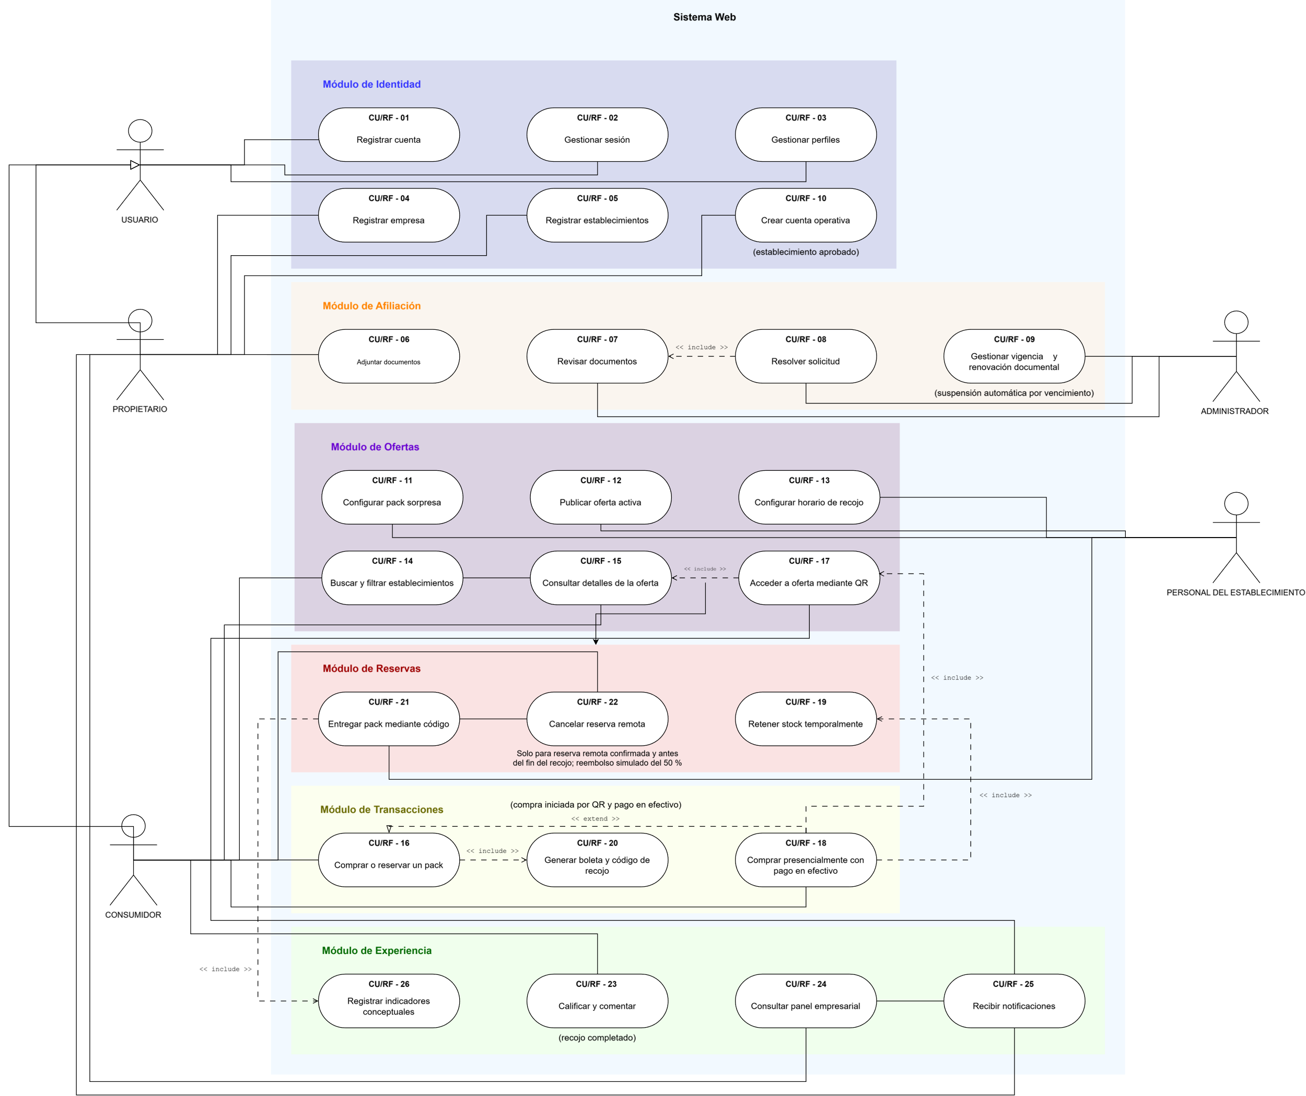

Figura 01. Diagrama de casos de uso.
Fuente: Elaboración propia mediante draw.io.

Diagrama de clases
El siguiente diagrama representa las principales clases de dominio de la plataforma Sazloop, organizadas según los módulos de identidad, afiliación, ofertas, reservas, transacciones y experiencia. El modelo presenta los atributos y métodos relevantes de cada clase, así como sus relaciones y multiplicidades, manteniendo correspondencia con los requerimientos funcionales y el alcance definido para la primera versión del sistema.
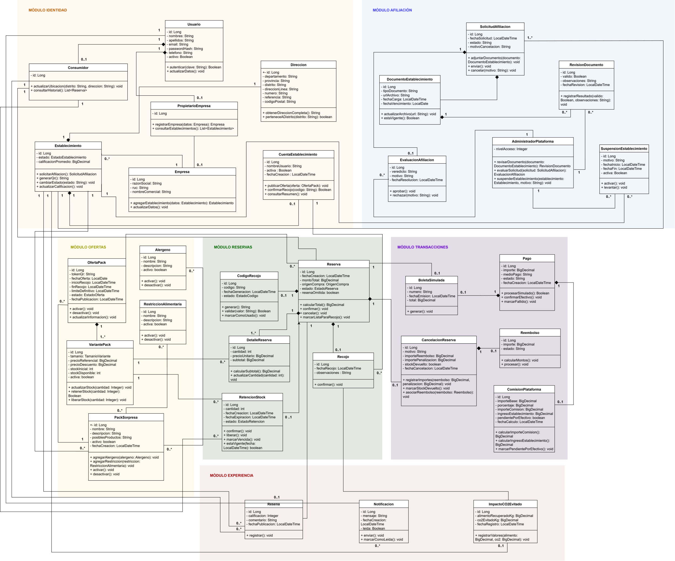
Figura 02. Diagrama de clases.
Fuente: Elaboración propia mediante draw.io.

Diagrama ER de base de datos
- Criterio de persistencia
El modelo entidad-relación se deriva de las 31 entidades persistentes implementadas en el backend y se organiza según los seis módulos del monolito modular: identidad, afiliación, ofertas, reservas, transacciones y experiencia. Estas entidades originan 31 tablas principales.
Adicionalmente, las relaciones muchos a muchos entre packs_sorpresa y alergenos, y entre packs_sorpresa y restricciones_alimentarias, generan las tablas asociativas pack_alergenos y pack_restricciones. Por esta razón, el modelo contiene 33 tablas físicas en total.
Módulo | Entidades persistentes | Tablas físicas |  | Observación
Identidad | 7 |  | 7 | Correspondencia directa
Afiliación | 6 |  | 6 | Correspondencia directa
Ofertas | 5 |  | 7 | Incluye dos tablas asociativas
Reservas | 5 |  | 5 | Correspondencia directa
Transacciones | 5 |  | 5 | Correspondencia directa
Experiencia | 3 |  | 3 | Correspondencia directa
Total | 31 |  | 33 | Dos tablas asociativas adicionales

Para evaluar la elección de MySQL, se considera como supuesto académico inicial un escenario de 500 usuarios registrados en la plataforma. Esta cifra se utiliza únicamente para planificar el desarrollo; no proviene de un estudio de demanda y no equivale a 500 usuarios simultáneos. MySQL, mediante InnoDB, ofrece transacciones y claves foráneas pertinentes para mantener la integridad de reservas, pagos simulados y stock. Por ello, se considera una elección adecuada como punto de partida para Sazloop. Su rendimiento bajo uso simultáneo deberá comprobarse posteriormente con pruebas sobre las operaciones de búsqueda y reserva, ya que el número de cuentas registradas, por sí solo, no permite garantizar tiempos de respuesta.

- Diagrama entidad-relación
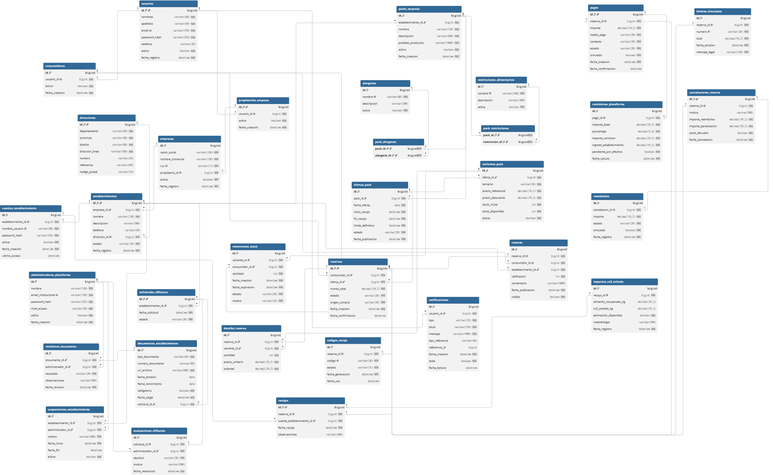
El siguiente diagrama presenta las 33 tablas físicas de la base de datos, organizadas según los módulos del sistema. Asimismo, muestra las claves primarias, claves foráneas y relaciones necesarias para representar la persistencia de la solución.
Figura 03. Diagrama entidad-relación.
Fuente: Elaboración propia mediante dbdiagram.io.

El modelo mantiene correspondencia con las entidades persistentes representadas en el diagrama de clases. Las tablas pack_alergenos y pack_restricciones no representan clases con identidad propia, sino que permiten implementar las dos relaciones muchos a muchos del módulo de ofertas.

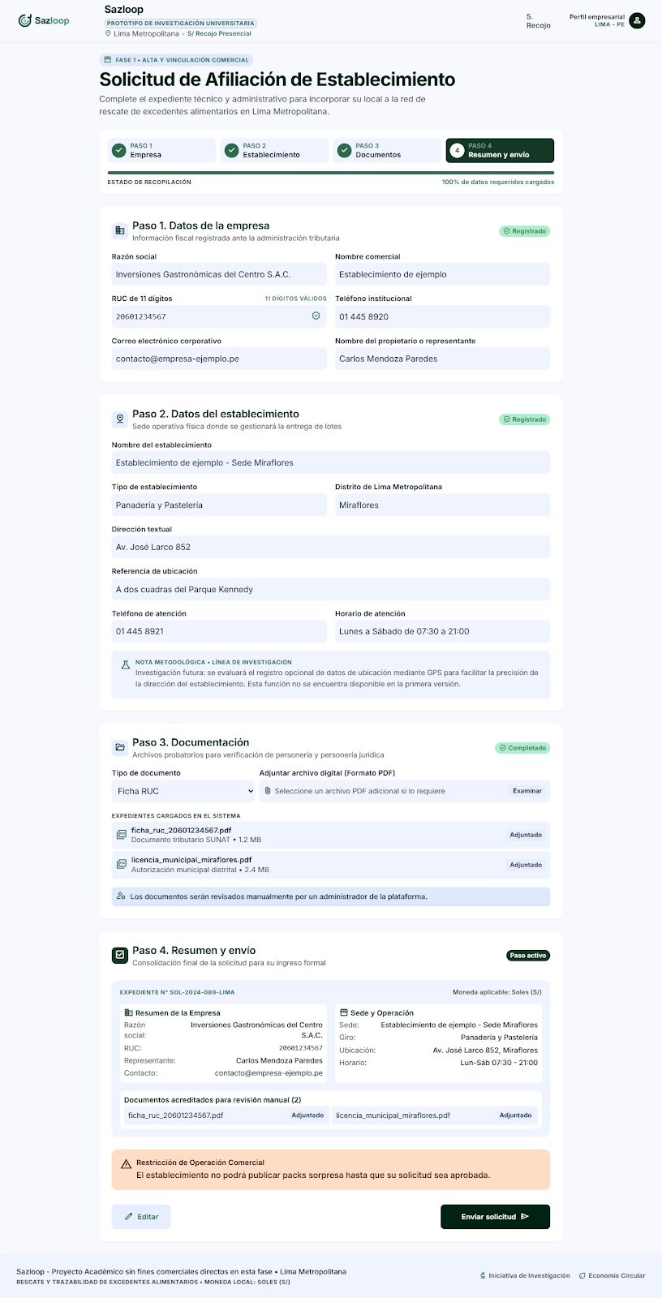
Presentación del prototipo: Elaboración propia mediante Google Stitch.

Figura 04. Prototipo de solicitud de afiliación de establecimientos.
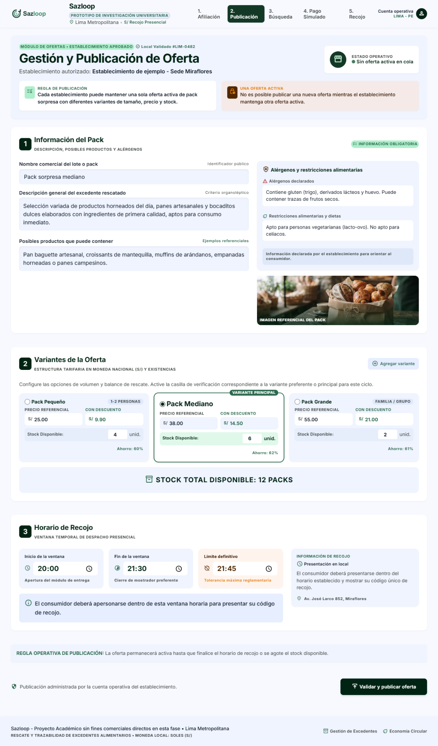
Figura 05. Prototipo de gestión y publicación de oferta.
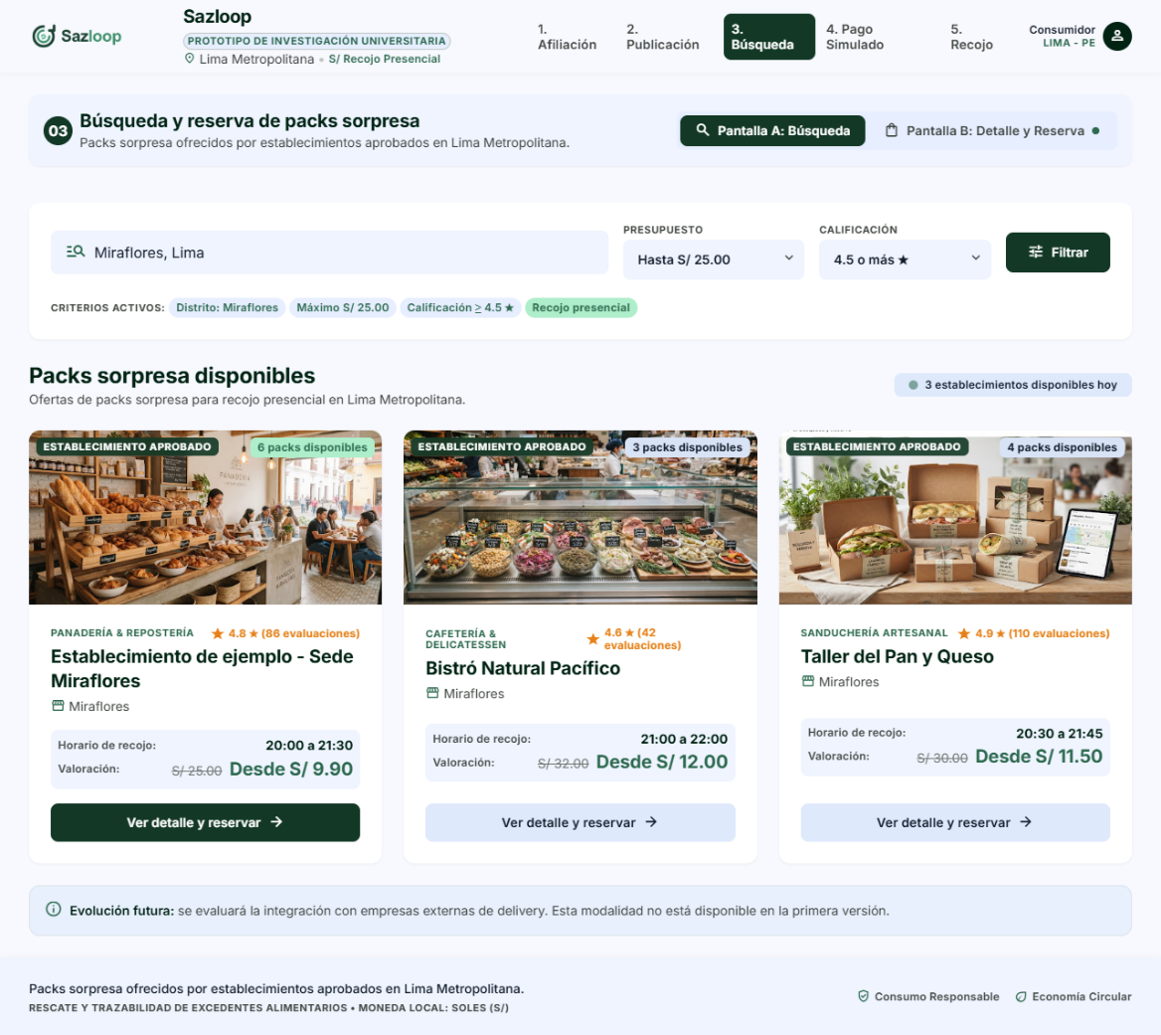
Figura 06. Prototipo de búsqueda y reserva de packs sorpresa.
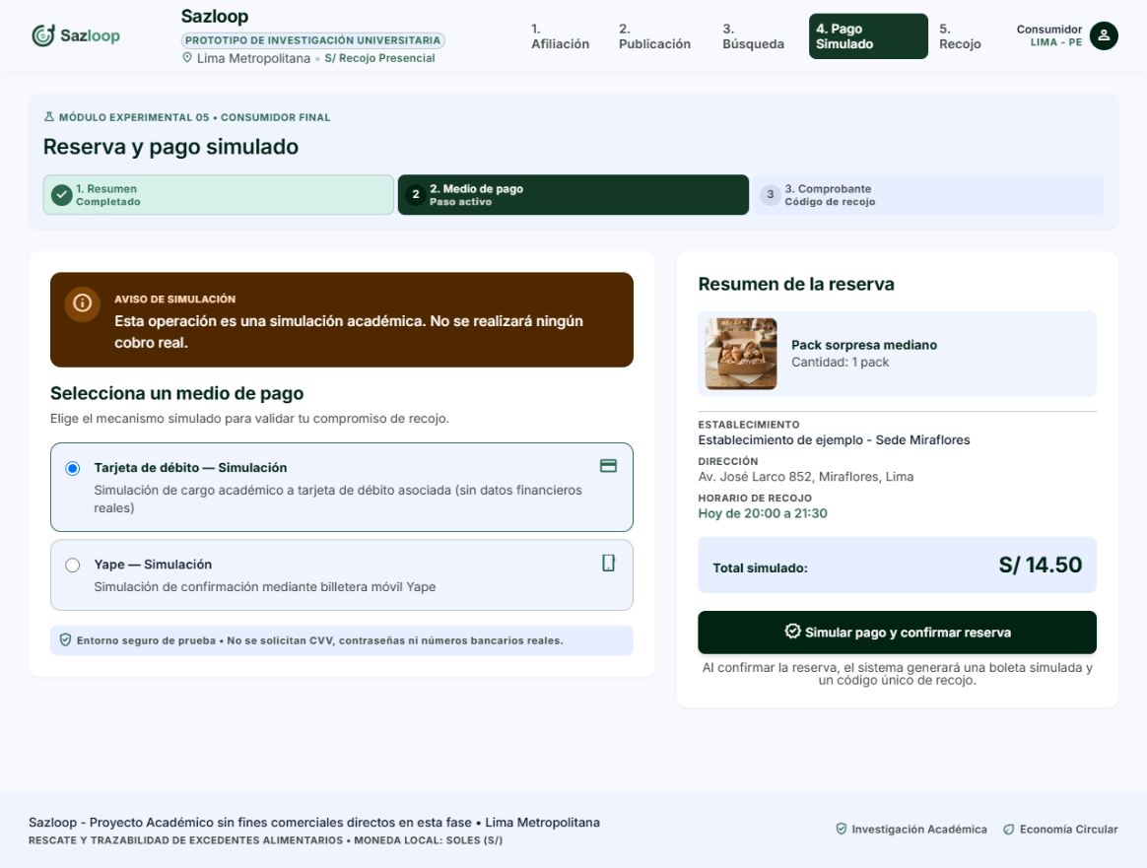
Figura 07. Prototipo de reserva y pago simulado.
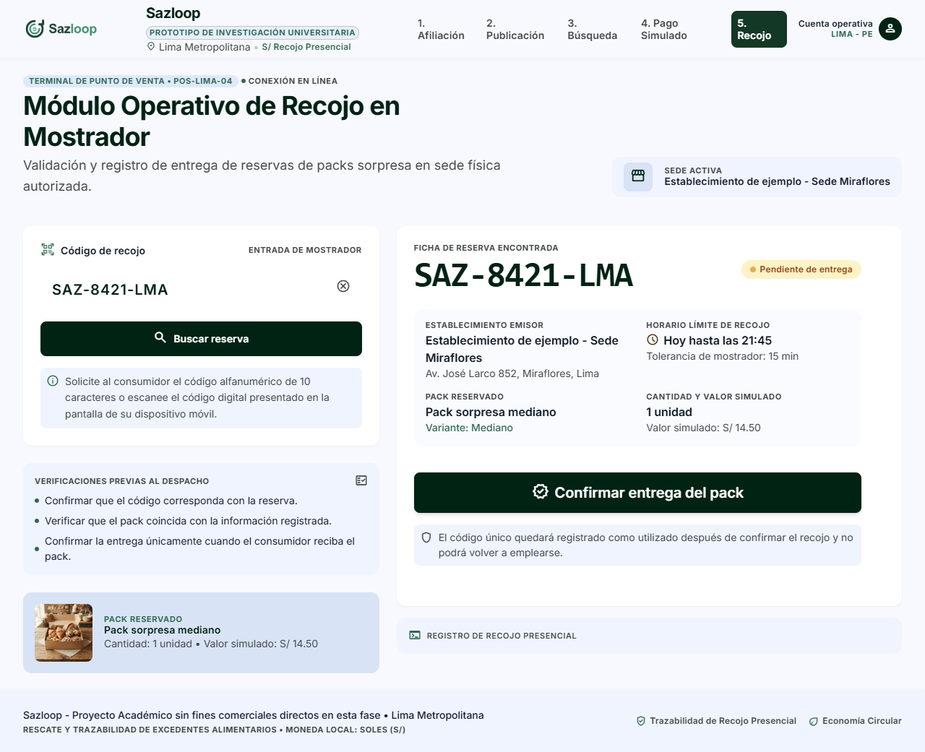
Figura 08. Prototipo de confirmación de recojo.

.

Componentes de la aplicación
Sazloop se ha diseñado como una aplicación web con un backend monolítico modular organizado por capas. En el avance actual se cuenta con la API REST implementada, cuatro portales (consumidor, del trabajador, de la empresa y de la administración) conectados a la API y un sitio público estático, tareas programadas para la vigencia de los documentos, las reservas no recogidas y las retenciones de efectivo. La interfaz web se comunica con el backend mediante esta API REST sobre HTTP y los módulos incorporan, según corresponda, controladores, servicios, repositorios y objetos de transferencia de datos. El frontend no accederá directamente a la base de datos.
Los principales componentes de la aplicación son los siguientes:
Componente | Tecnología utilizada | Función dentro de la aplicación
Interfaz web | HTML, CSS y JavaScript | Presenta las pantallas de la plataforma y permite que los usuarios interactúen con las funcionalidades del sistema. Las solicitudes se envían al backend mediante la API REST.
Backend | Java 21, Spring Boot 4.1.1 y Maven | Recibe las solicitudes del frontend, aplica las reglas de negocio y coordina las operaciones de la aplicación.
Módulos internos | Identidad, Afiliación, Ofertas, Reservas, Transacciones, Experiencia y Shared | Organizan las funcionalidades de la aplicación de acuerdo con los requerimientos funcionales definidos.
Persistencia | Spring Data JPA e Hibernate | Realiza el mapeo entre las entidades de Java y la base de datos, además de gestionar el acceso a los datos mediante repositorios.
Base de datos | MySQL y H2 | MySQL almacena la información persistente de la aplicación. H2 se utiliza como apoyo durante el desarrollo y las pruebas.

Dentro del backend, los módulos se organizan en las capas controller, service, repository, domain y dto, según las necesite cada módulo, con la finalidad de separar la recepción de solicitudes, la lógica de negocio, el acceso a los datos, las entidades y los objetos utilizados para transferir información.
La siguiente tabla resume los componentes implementados en cada módulo del backend. En total, la aplicación expone 53 servicios web mediante 15 controladores REST.

Módulo | Entidades | Controladores | Servicios | Repositorios | DTO | Servicios web
Identidad | 7 | 5 | 9 | 6 | 11 | 17
Afiliación | 6 | 3 | 6 | 6 | 8 | 15
Ofertas | 5 | 2 | 2 | 4 | 4 | 7
Reservas | 5 | 3 | 5 | 3 | 5 | 9
Transacciones | 5 | 0 | 1 | 0 | 0 | 0
Experiencia | 3 | 2 | 2 | 3 | 1 | 5
Total | 31 | 15 | 25 | 22 | 29 | 53

El módulo Transacciones agrupa las entidades de pago, boleta simulada, comisión, cancelación y reembolso, y la clase que calcula la comisión; sus operaciones se ejecutan desde los servicios del módulo Reservas. El paquete shared contiene la clase que administra las sesiones por rol.
Además de las peticiones HTTP, el backend ejecuta tres tareas programadas: la revisión de la vigencia de los documentos (RF-09), que se ejecuta al iniciar y luego cada minuto; el vencimiento de las reservas no recogidas; y la liberación de las retenciones de stock de las compras en efectivo, ambas cada minuto. Las sesiones de la persona, la cuenta del local y el administrador comparten la cookie HttpOnly de la sesión HTTP, pero cada una guarda su propia identidad, de modo que abrir o cerrar una no afecta a las otras, y las contraseñas se almacenan con PBKDF2 con sal aleatoria (210 000 iteraciones).

Interfaces, pantallas de ejecución y código
Esta sección presenta el repositorio y la forma de ejecutar la plataforma, las interfaces implementadas, las pantallas en ejecución, los fragmentos clave del código fuente, las pruebas automáticas y la evidencia de los requerimientos no funcionales. Las capturas corresponden a la aplicación ejecutada el 12 de octubre de 2026 con datos de prueba.

Repositorio y ejecución
El código de ambos proyectos se encuentra en el repositorio https://github.com/Zheyben/Sazloop: el backend (Spring Boot) en la carpeta backend y el frontend (HTML, CSS y JavaScript) en la carpeta frontend. Maven empaqueta los dos en un único archivo JAR ejecutable, de modo que el servidor Tomcat embebido sirve las pantallas y la API REST desde el mismo origen.
Para ejecutarlo se requiere Java 21. Desde la carpeta backend, el Maven Wrapper permite ejecutar las pruebas (mvnw.cmd test) e iniciar la aplicación (mvnw.cmd spring-boot:run), que queda disponible en http://localhost:8080/. La aplicación admite dos perfiles de base de datos, que se eligen con la propiedad spring.profiles.active del archivo application.properties: dev, con H2 en memoria, útil para el desarrollo y las pruebas, y mysql, con la base MySQL sazloop. Las pruebas se ejecutan con el perfil dev mediante mvnw.cmd test -Dspring.profiles.active=dev.

Interfaces y trazabilidad de requerimientos
La plataforma cuenta con cinco interfaces conectadas a la API REST: el sitio público (index.html); el portal del consumidor (consumidor.html, catalogo.html, compras.html, qr.html, notificaciones.html y perfil.html); el portal del trabajador (trabajador.html); el portal de empresa (empresa.html); y el portal de administración (administrador.html). Cada portal tiene su propia pantalla de acceso. La siguiente tabla relaciona cada requerimiento funcional con la pantalla que lo ofrece y con el servicio REST que utiliza.
RF | Pantalla o proceso | Servicio REST principal
RF-01 | Acceso de consumidores y de locales: formulario de registro | POST /api/usuarios
RF-02 | Pantallas de acceso y botón «Cerrar sesión» de cada portal | POST, GET y DELETE /api/sesion (también /api/local/sesion y /api/administradores/sesion)
RF-03 | Portal del consumidor y portal de empresa con la misma cuenta | POST /api/sesion; GET /api/empresas/actual
RF-04 | Portal de empresa: registro de la empresa | POST /api/empresas
RF-05 | Portal de empresa: Mis locales (Agregar local) | POST /api/empresas/actual/establecimientos
RF-06 | Portal de empresa: Gestionar local (documentos) | POST /api/establecimientos/{id}/documentos; POST /api/establecimientos/{id}/solicitud/enviar
RF-07 | Portal de administración: Revisar solicitud | GET /api/administradores/solicitudes/{id}; POST /api/administradores/solicitudes/{id}/resolucion
RF-08 | Portal de administración: Guardar decisión | POST /api/administradores/solicitudes/{id}/resolucion
RF-09 | Tarea programada de vigencia; portal de administración (Establecimientos) y avisos al propietario y al trabajador | GET /api/administradores/establecimientos; VigenciaDocumentosService (@Scheduled)
RF-10 | Portal de empresa: Cuenta del trabajador | POST /api/establecimientos/{id}/cuenta
RF-11 | Portal del trabajador: Crear nuevo pack (paso 1, contenido) | POST /api/local/packs; POST /api/local/publicaciones
RF-12 | Portal del trabajador: Crear nuevo pack (paso 2, tamaños y precios) | POST /api/local/ofertas; POST /api/local/publicaciones
RF-13 | Portal del trabajador: Crear nuevo pack (paso 3, horario) | POST /api/local/publicaciones
RF-14 | Portal del consumidor: Productos (filtros) | GET /api/ofertas
RF-15 | Portal del consumidor: ficha del pack | GET /api/ofertas/{id}
RF-16 | Portal del consumidor: Mis compras (carrito y pago) | POST /api/compras/lote; POST /api/compras
RF-17 | Compra presencial: oferta abierta desde el código QR | GET /api/ofertas/{id}
RF-18 | Compra presencial: pago con Yape, tarjeta o efectivo | POST /api/compras/presenciales; POST /api/compras/presenciales/efectivo
RF-19 | Compra presencial en efectivo; portal del trabajador | POST /api/compras/presenciales/efectivo; tarea programada de retenciones
RF-20 | Mis compras: confirmación con boleta simulada y código | POST /api/compras/lote (la respuesta incluye boleta y código)
RF-21 | Portal del trabajador: Validar código | GET /api/local/recojos/{codigo}; POST /api/local/recojos/{codigo}/confirmar; POST /api/local/efectivo/{codigo}/confirmar
RF-22 | Mis compras: historial (Cancelar compra) | POST /api/compras/{reservaId}/cancelar
RF-23 | Calificación del pack después del recojo | POST /api/compras/{reservaId}/resena; POST /api/compras/{reservaId}/resena/omitir
RF-24 | Portal de empresa: Resumen | GET /api/empresas/actual/indicadores
RF-25 | Campana y página de notificaciones; portal de empresa: Notificaciones | GET /api/notificaciones; POST /api/notificaciones/leer-todas; POST /api/notificaciones/{id}/leer
RF-26 | Indicador «Packs entregados» en los portales de empresa y trabajador | GET /api/empresas/actual/indicadores; GET /api/local/resumen

Los 26 requerimientos funcionales cuentan con backend y pantalla conectados. Los comentarios de las clases principales indican el requerimiento que implementan; por ejemplo, RF-01 en RegistroUsuarioController y RF-09 en VigenciaDocumentosService.

Pantallas de ejecución
Las figuras siguientes muestran las pantallas principales, organizadas por actor. El portal del consumidor se presenta en formato móvil (390 × 844 px), coherente con el enfoque mobile-first; los portales de empresa, trabajador y administración se presentan con ancho de escritorio, sin la barra lateral de navegación para ampliar el contenido.
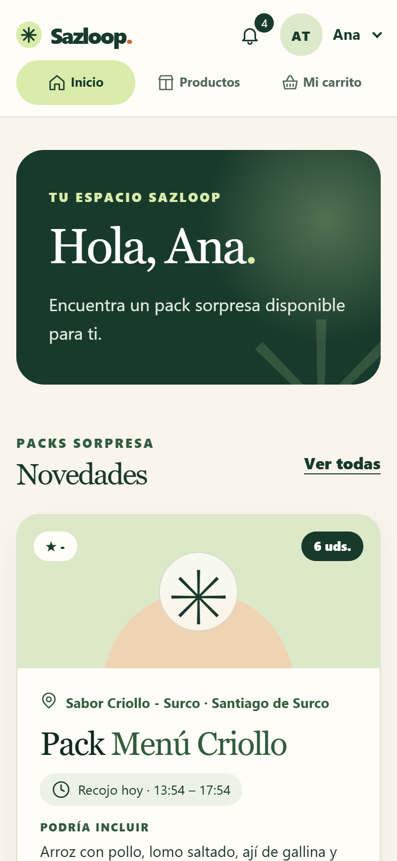  (a) | 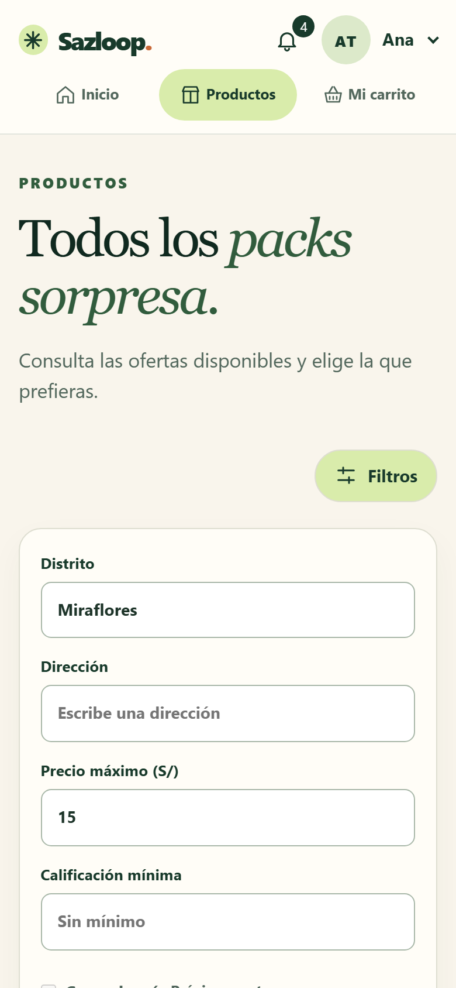  (b) |   (c)
Figura 09. Portal del consumidor: (a) inicio con las novedades, (b) filtros de búsqueda y (c) resultados filtrados por distrito y precio máximo.
Fuente: Elaboración propia, plataforma Sazloop en ejecución.

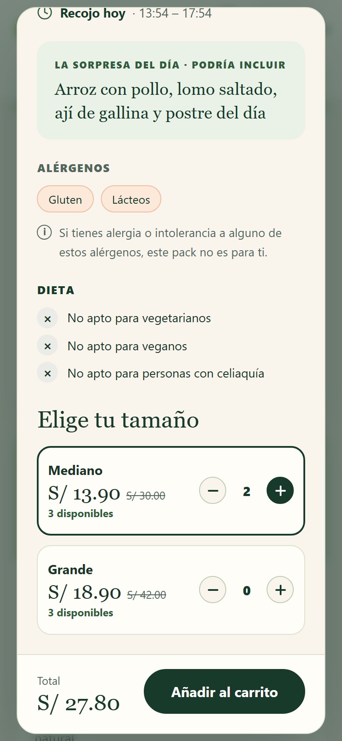  (a) | 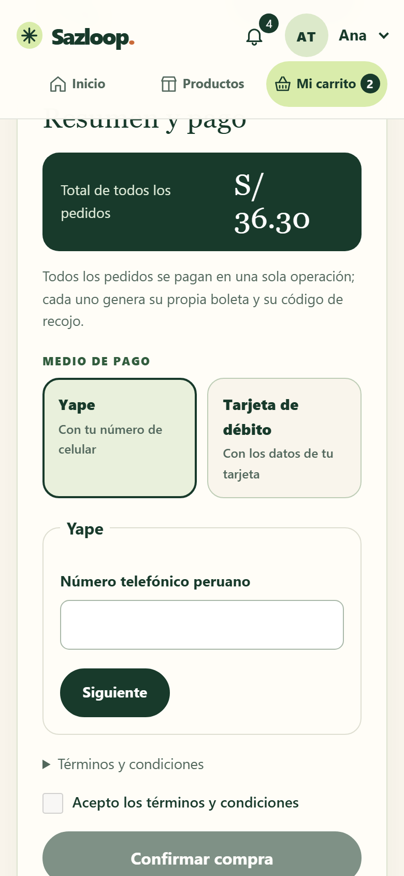  (b) | 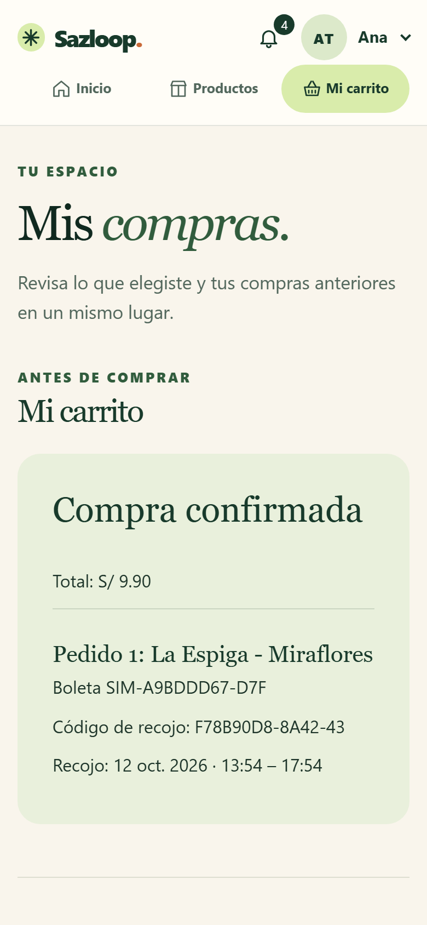  (c)
Figura 10. Portal del consumidor: (a) ficha del pack con alérgenos, dieta, tamaños y precios, (b) resumen y pago simulado y (c) compra confirmada con boleta simulada y código de recojo.
Fuente: Elaboración propia, plataforma Sazloop en ejecución.

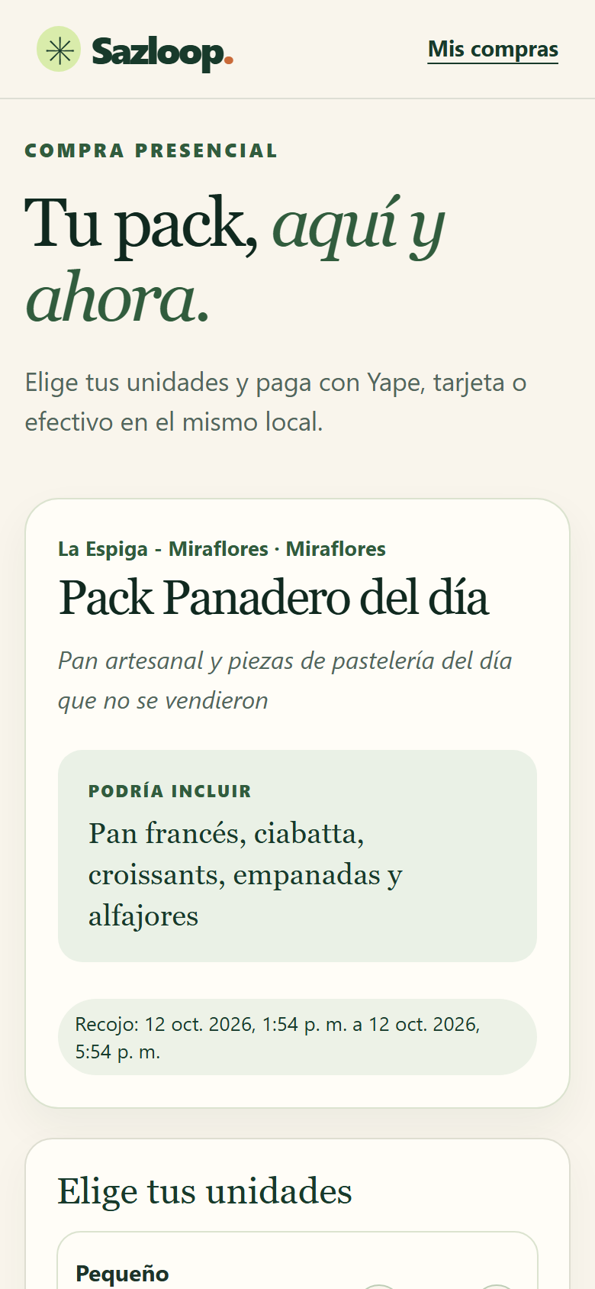  (a) | 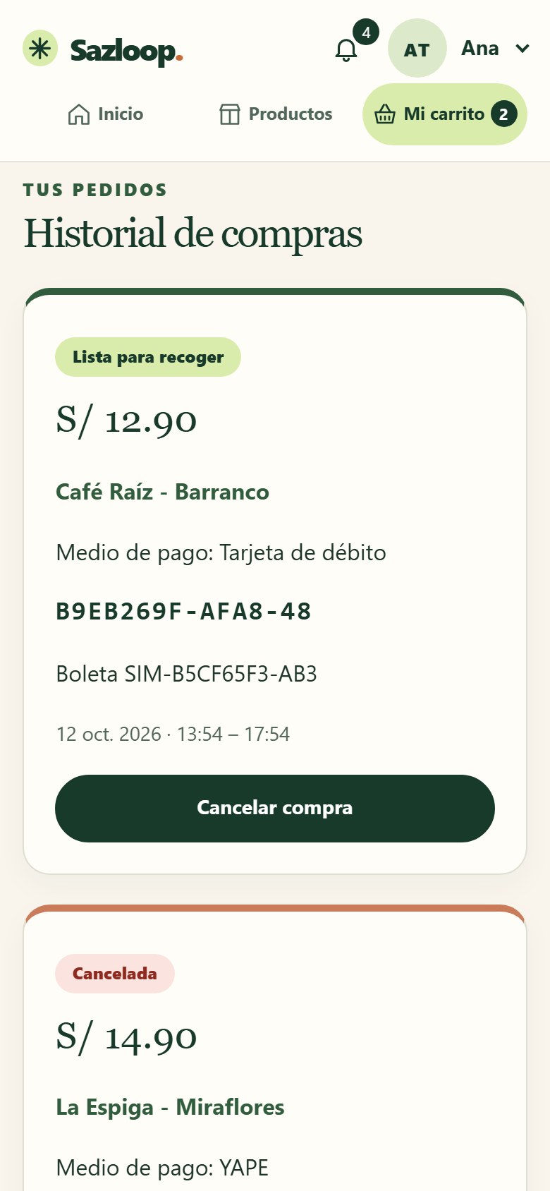  (b) | 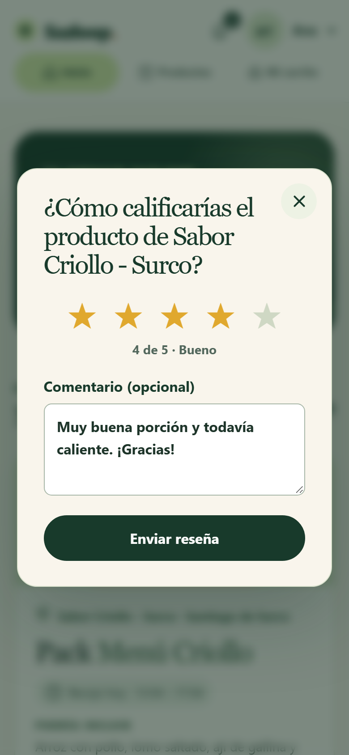  (c)
Figura 11. Portal del consumidor: (a) compra presencial mediante el código QR de la oferta, (b) historial de compras con sus estados y (c) calificación del pack después del recojo.
Fuente: Elaboración propia, plataforma Sazloop en ejecución.

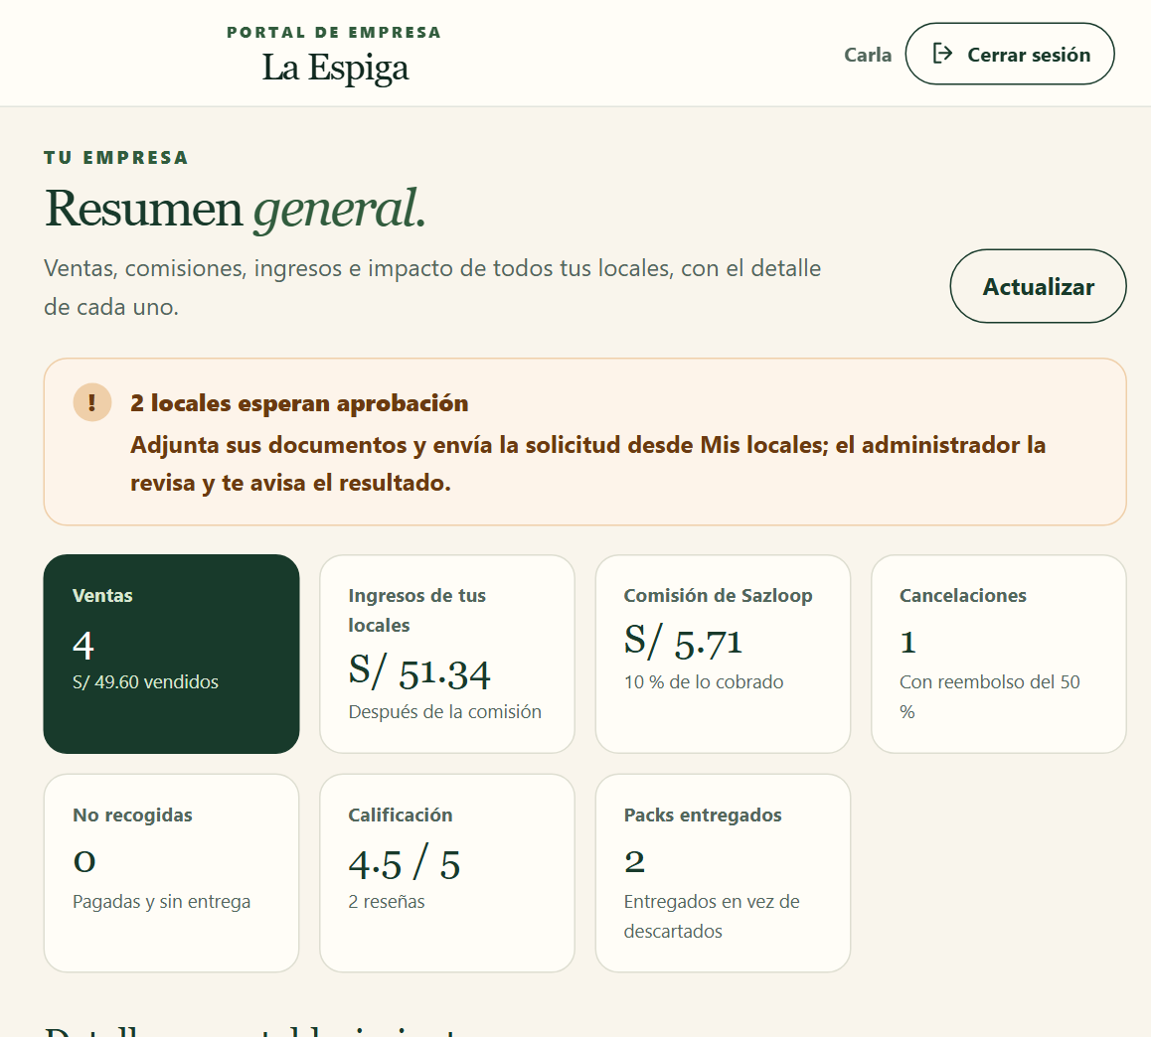
Figura 12. Portal de empresa: resumen general de ventas, comisión, ingresos, cancelaciones, reservas no recogidas, calificación y packs entregados.
Fuente: Elaboración propia, plataforma Sazloop en ejecución.

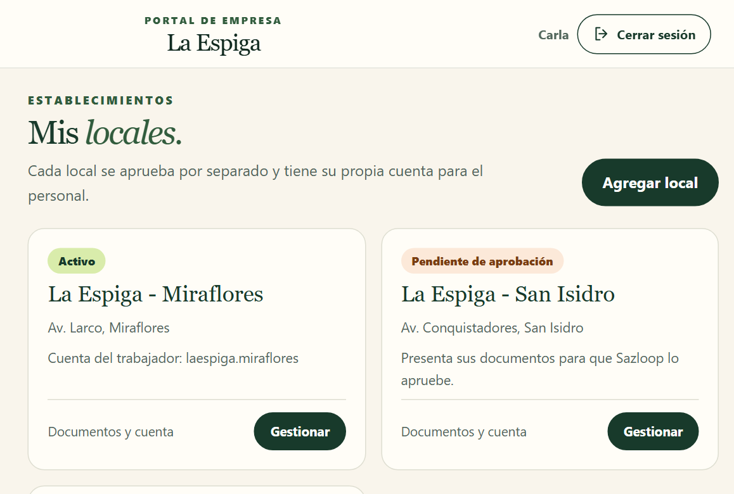
(a)

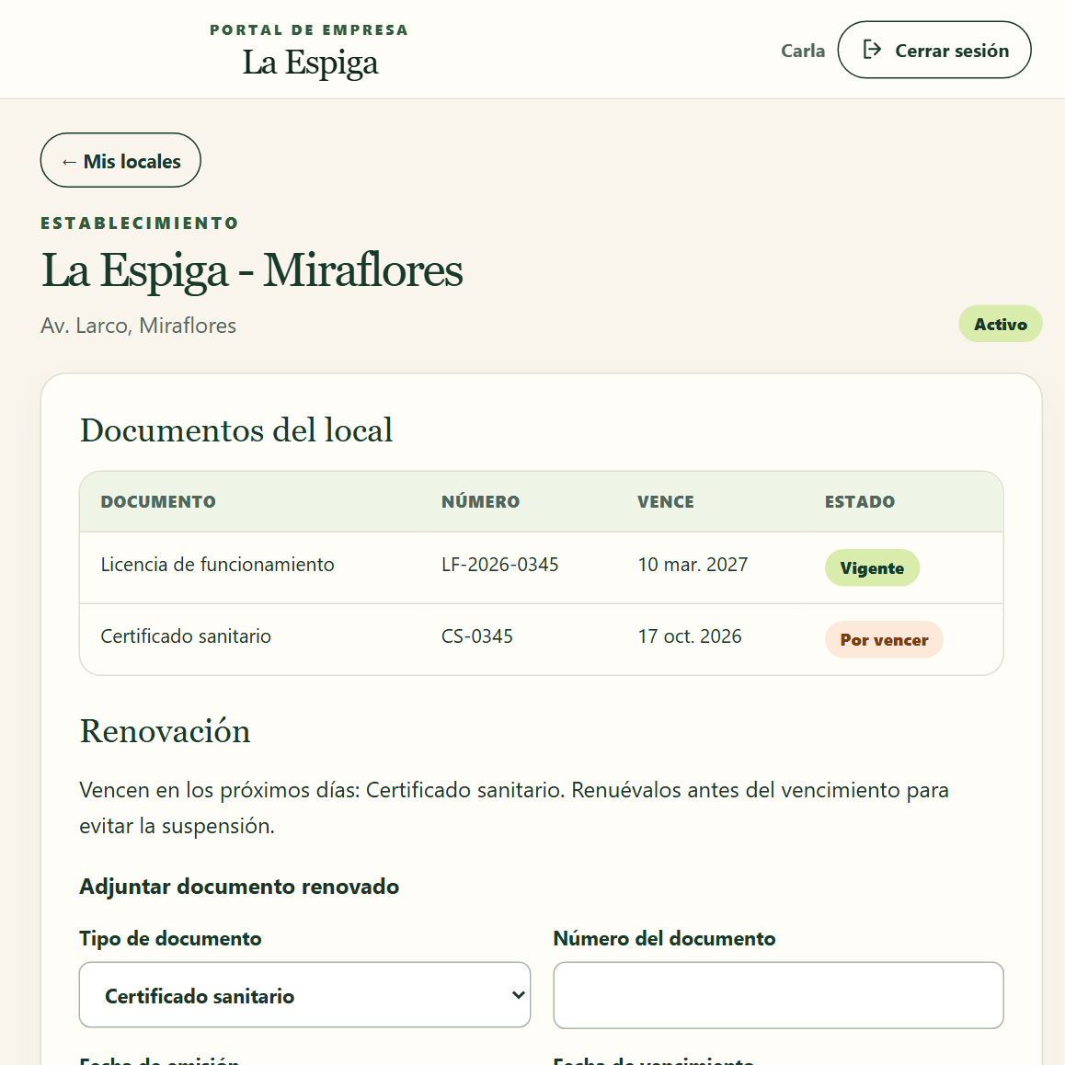
(b)
Figura 13. Portal de empresa: (a) locales de la empresa con su estado de aprobación y (b) documentos de un local y su renovación.
Fuente: Elaboración propia, plataforma Sazloop en ejecución.

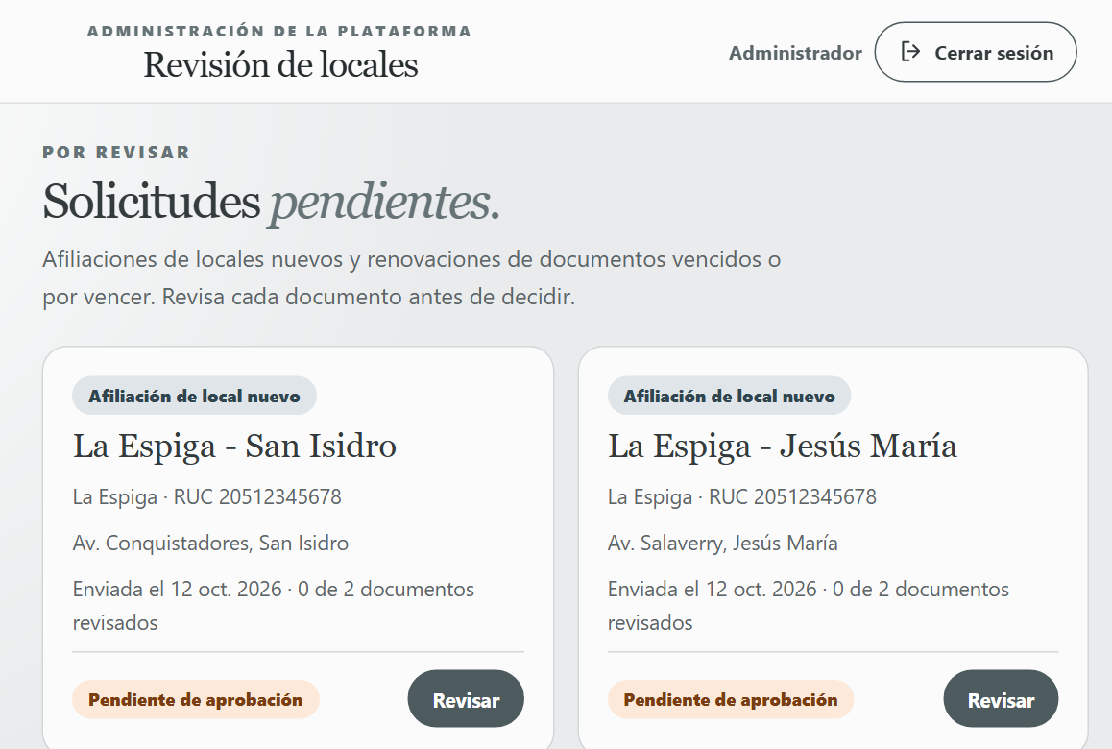
(a)
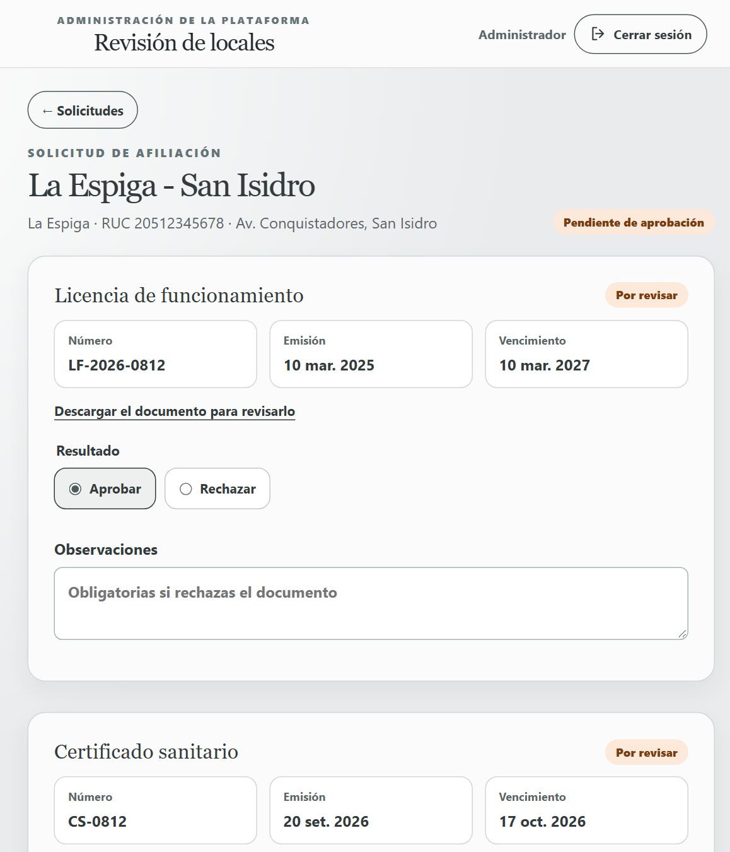
(b)
Figura 14. Portal de administración: (a) solicitudes de afiliación pendientes y (b) revisión de los documentos de una solicitud.
Fuente: Elaboración propia, plataforma Sazloop en ejecución.

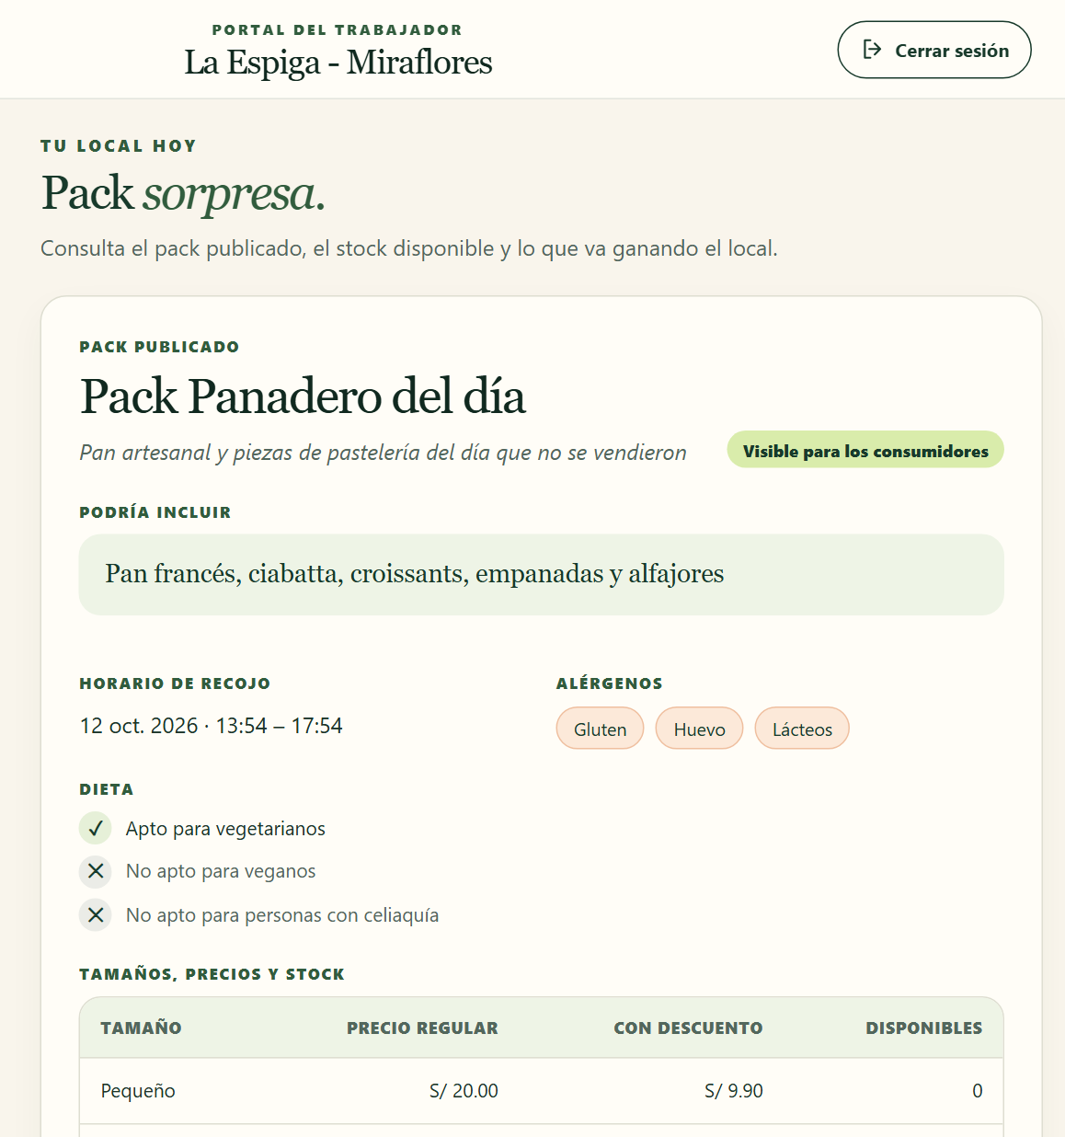
(a)

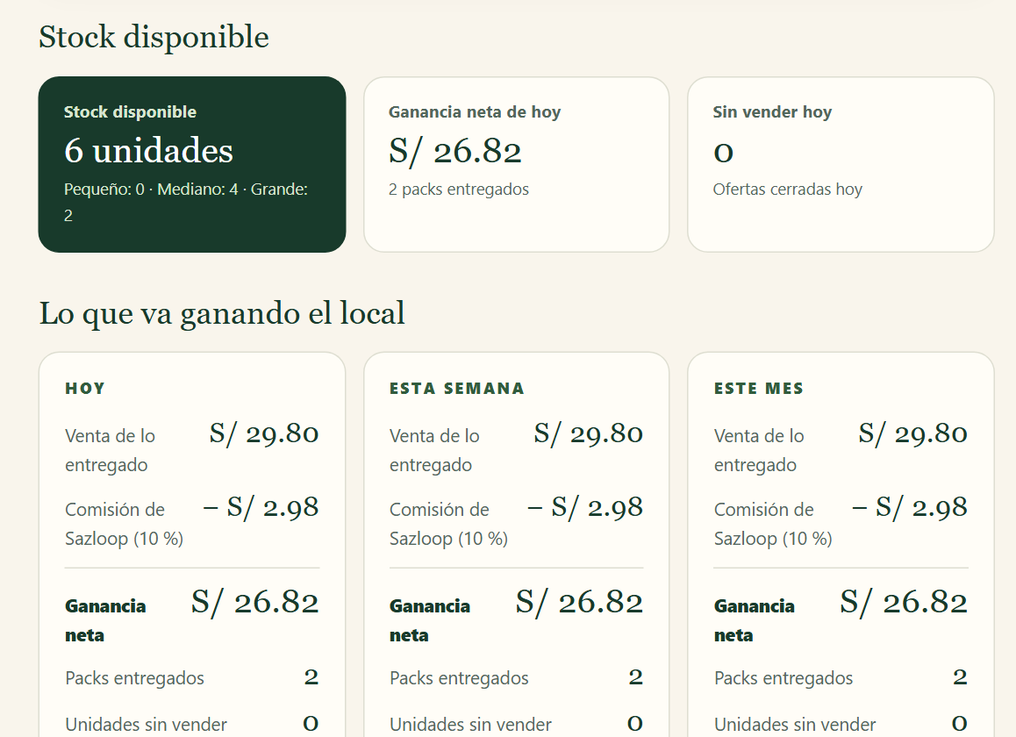
(b)
Figura 15. Portal del trabajador: (a) pack publicado con su contenido, horario, alérgenos, dieta y tamaños, y (b) stock y ganancias del local por día, semana y mes.
Fuente: Elaboración propia, plataforma Sazloop en ejecución.

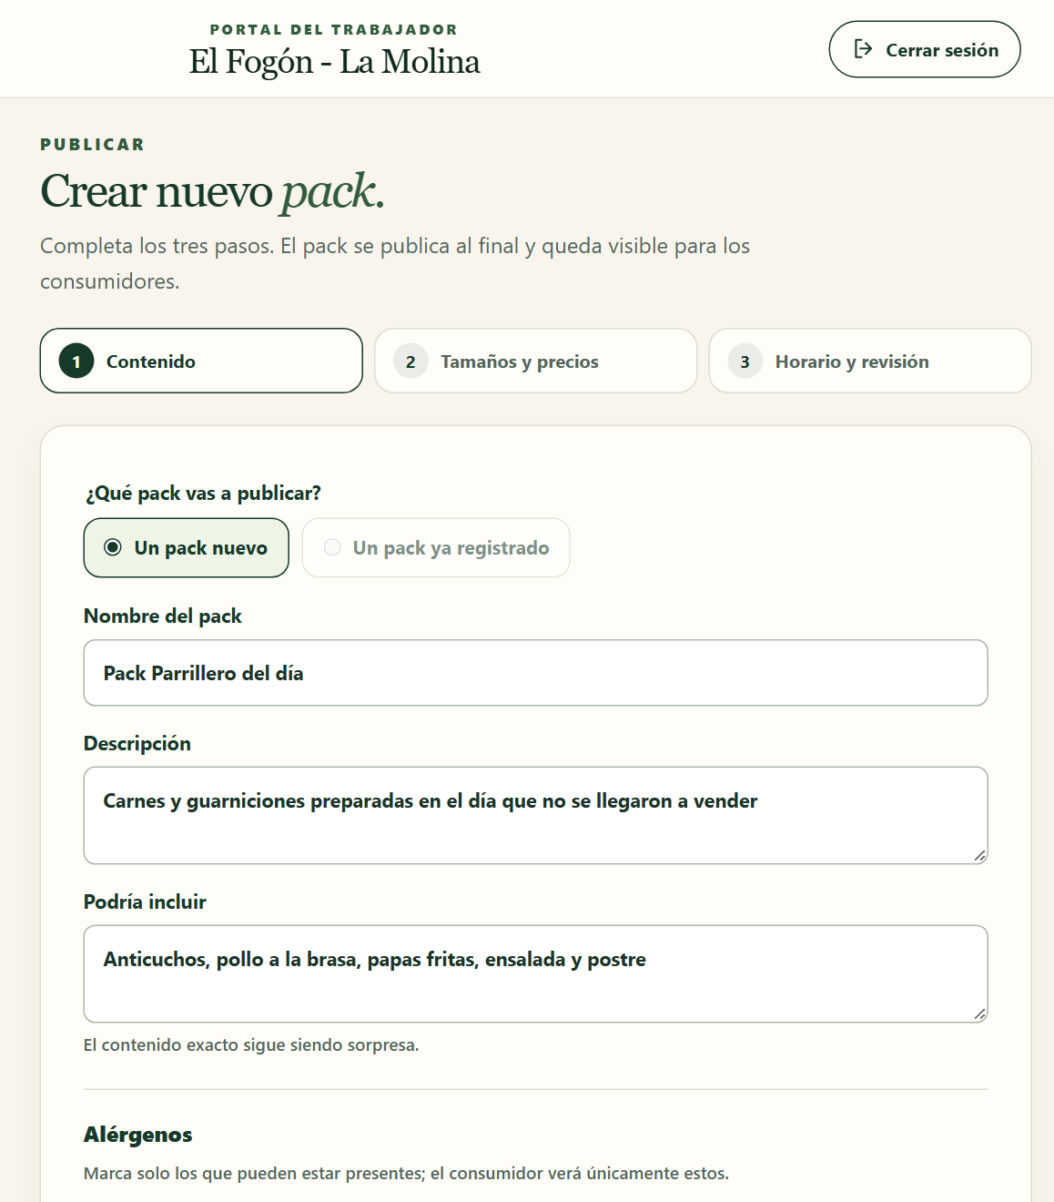
(a)
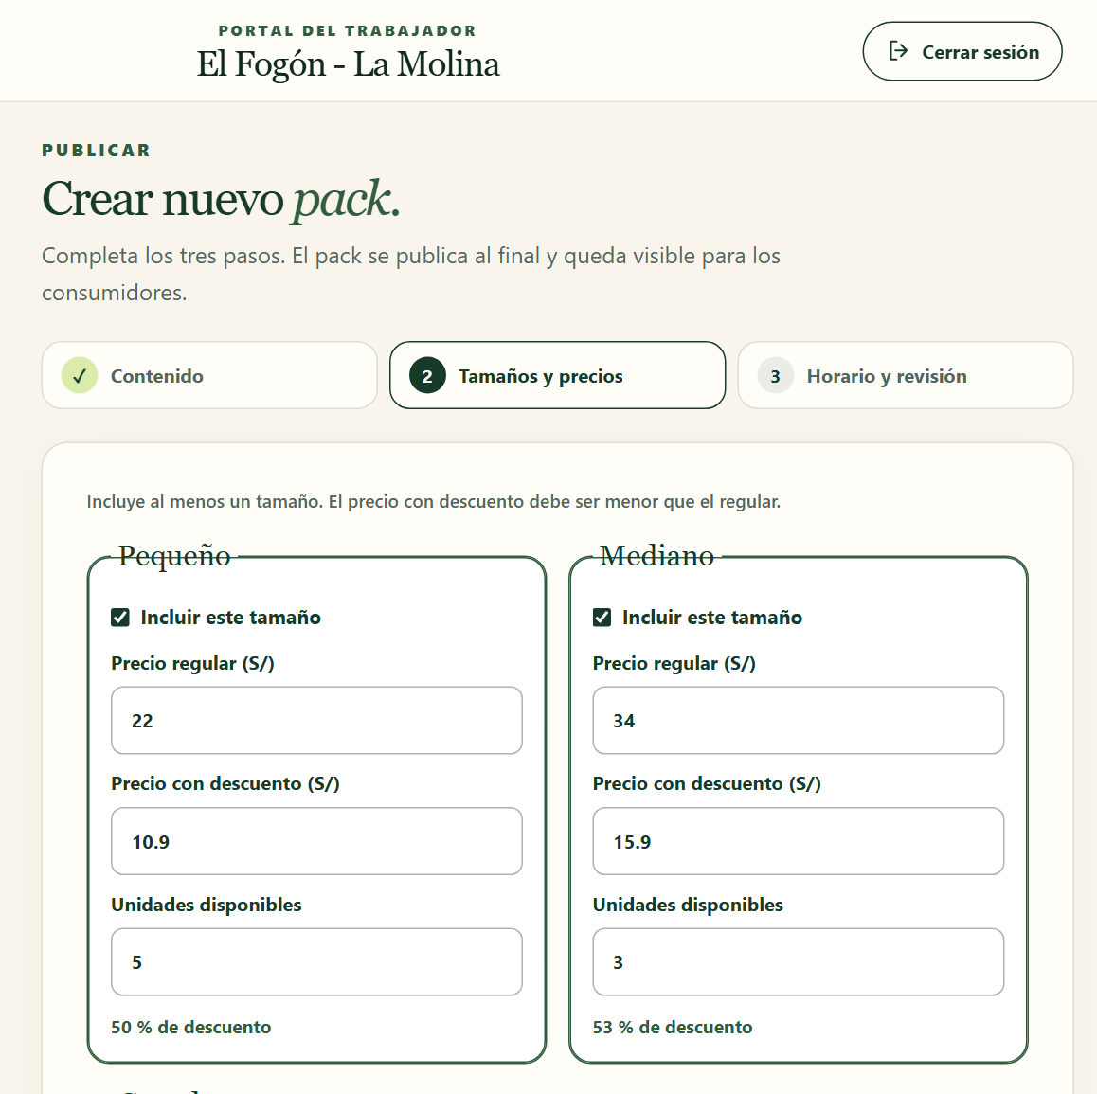
(b)
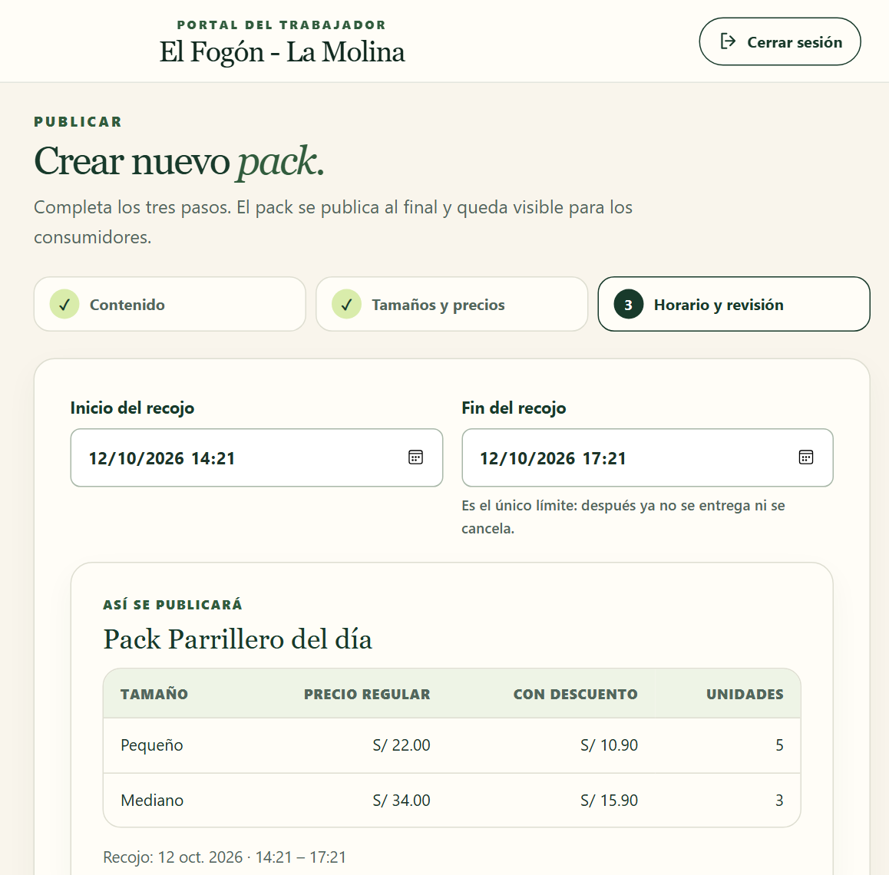
(c)
Figura 16. Portal del trabajador: creación de un pack en tres pasos: (a) contenido, (b) tamaños y precios y (c) horario y revisión.
Fuente: Elaboración propia, plataforma Sazloop en ejecución.

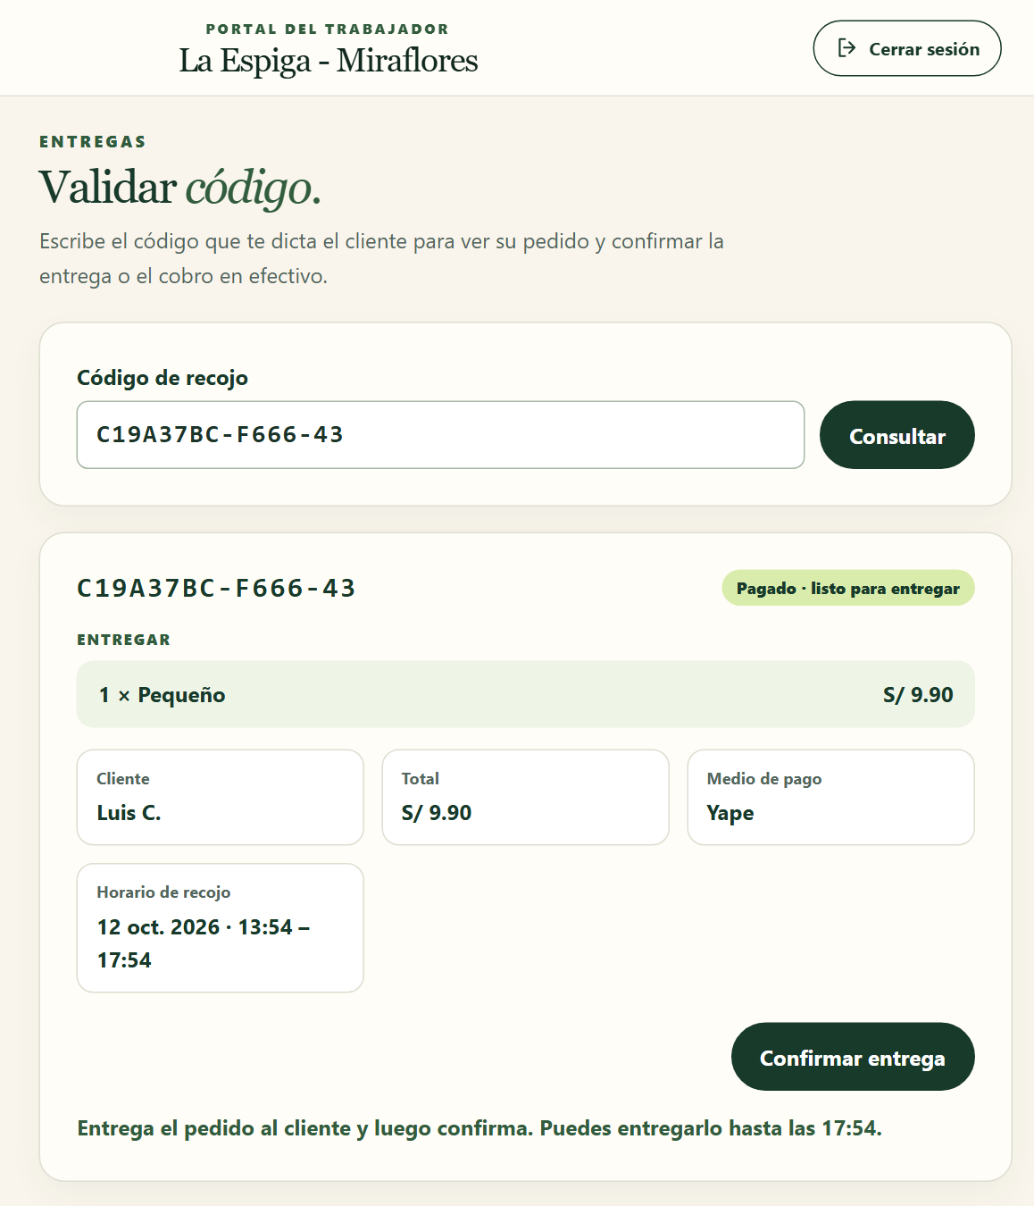
(a)
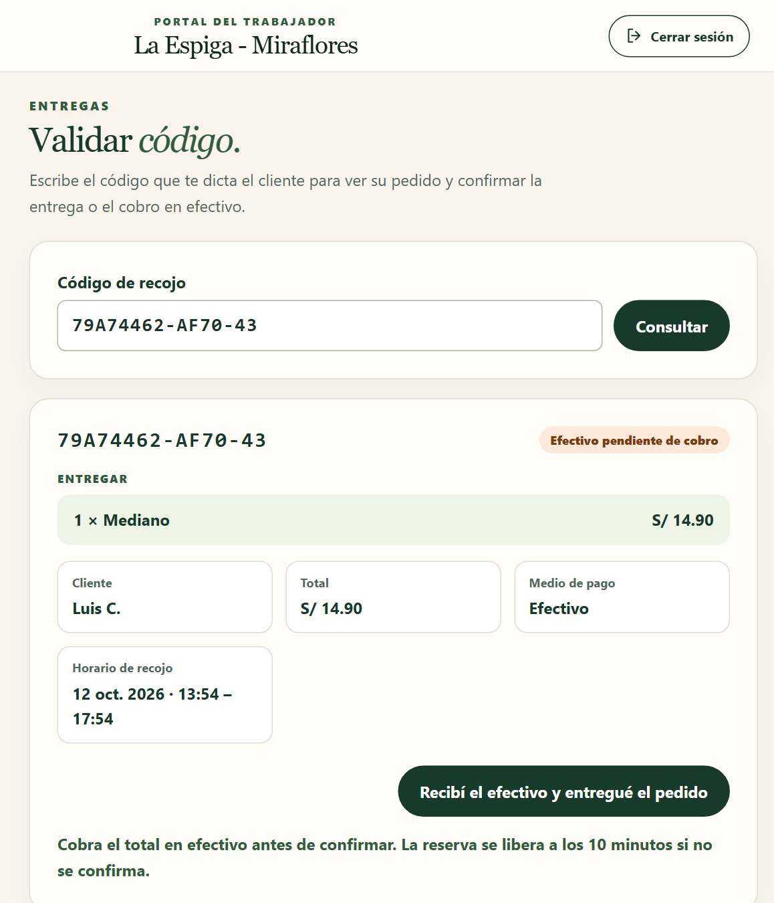
(b)
Figura 17. Portal del trabajador: validación del código de recojo: (a) pedido pagado con Yape listo para entregar y (b) pedido en efectivo pendiente de cobro.
Fuente: Elaboración propia, plataforma Sazloop en ejecución.

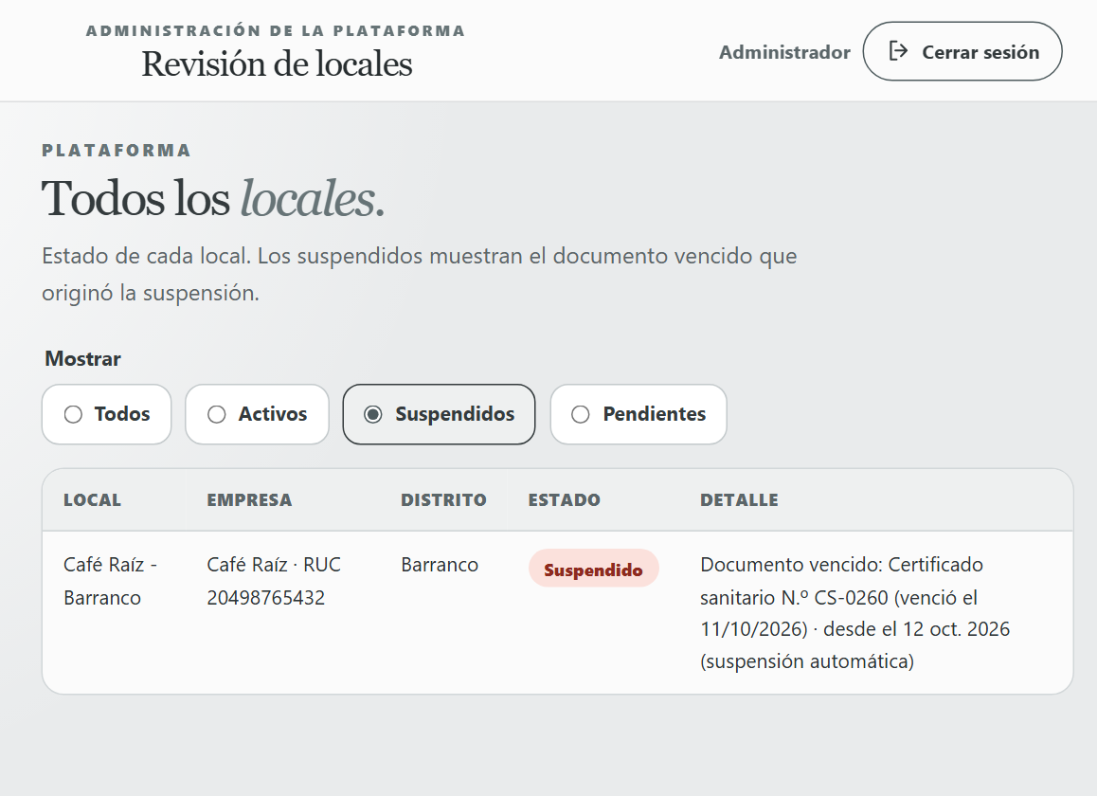
(a)
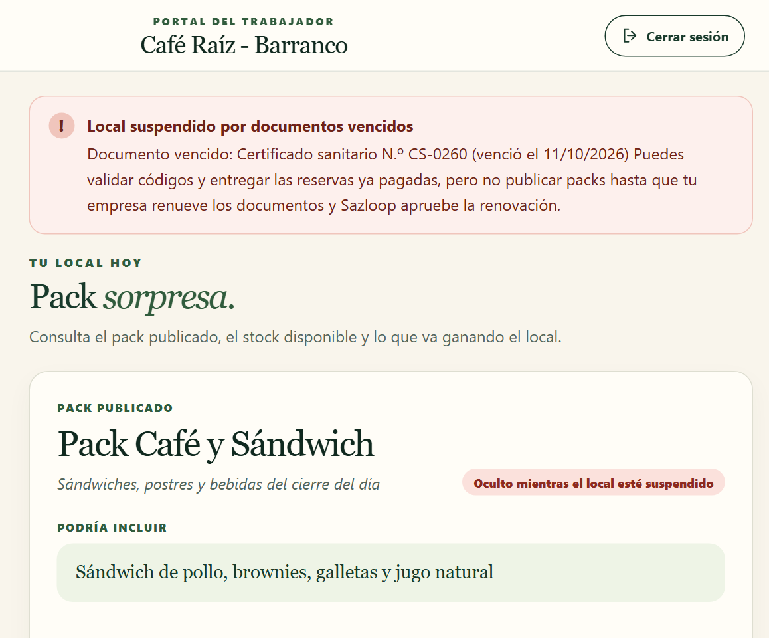
(b)
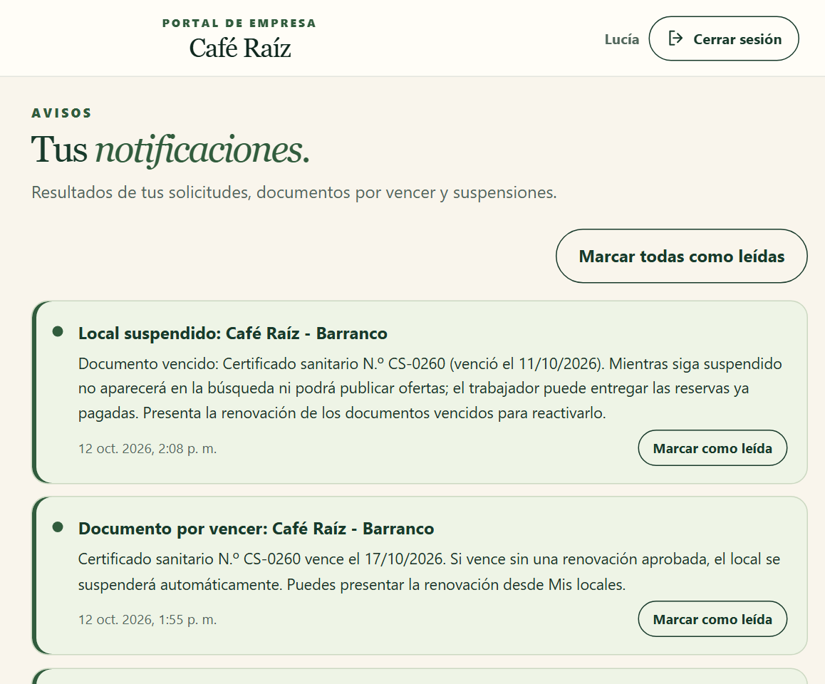
(c)
Figura 18. Suspensión automática por documento vencido: (a) local suspendido en el portal de administración, (b) aviso en el portal del trabajador y (c) notificaciones del propietario.
Fuente: Elaboración propia, plataforma Sazloop en ejecución.

Código fuente clave
Se presentan fragmentos de las clases que implementan los requerimientos principales de cada módulo. Cada fragmento conserva los comentarios del código original.
Módulo Identidad: CodificadorContrasena (backend/src/main/java/com/sazloop/identidad/service/CodificadorContrasena.java, líneas 13 a 28): las contraseñas se guardan con PBKDF2, sal aleatoria y 210 000 iteraciones (requerimiento no funcional de seguridad).
/** Codifica contraseñas con sal aleatoria y PBKDF2; permite verificar el acceso posterior. */
@Component
public class CodificadorContrasena {
private static final int ITERACIONES = 210_000;
private static final int BYTES_SAL = 16;
private static final int BITS_HASH = 256;
private final SecureRandom aleatorio = new SecureRandom();

public String codificar(String contrasena) {
byte[] sal = new byte[BYTES_SAL];
aleatorio.nextBytes(sal);
byte[] hash = derivar(contrasena, sal, ITERACIONES);
return "pbkdf2-sha256$" + ITERACIONES + "$"
+ Base64.getEncoder().encodeToString(sal) + "$"
+ Base64.getEncoder().encodeToString(hash);
}
Módulo Afiliación: VigenciaDocumentosService (backend/src/main/java/com/sazloop/afiliacion/service/VigenciaDocumentosService.java, líneas 107 a 129): tarea programada que suspende el local cuando vence un documento y avisa cuando está por vencer (RF-09 y RF-25).
/** Se ejecuta al iniciar y luego cada minuto, como las demás tareas de vencimiento. */
@Scheduled(initialDelayString = "${sazloop.vigencias.retraso-inicial:15000}",
fixedDelayString = "${sazloop.vigencias.intervalo:60000}")
@Transactional
public void revisarVigencias() {
revisar(hoy());
}

@Transactional
public void revisar(LocalDate hoy) {
for (Establecimiento local : establecimientos.findByEstadoInOrderByIdAsc(
List.of(EstadoEstablecimiento.ACTIVO, EstadoEstablecimiento.SUSPENDIDO))) {
List<DocumentoEstablecimiento> vigentes = enVigor(local.getId());
List<DocumentoEstablecimiento> vencidos = vigentes.stream()
.filter(d -> estado(d, hoy) == EstadoVigencia.VENCIDO).toList();
if (local.getEstado() == EstadoEstablecimiento.ACTIVO && !vencidos.isEmpty()) {
suspender(local, vencidos);
continue;
}
vigentes.stream().filter(d -> estado(d, hoy) == EstadoVigencia.POR_VENCER)
.forEach(d -> avisarPorVencer(local, d));
}
}

Módulo Ofertas: OfertaService.publicar (backend/src/main/java/com/sazloop/ofertas/service/OfertaService.java, líneas 74 a 96): bloquea el local, valida su estado y permite una sola oferta activa (RF-12).
@Transactional
public OfertaResponse publicar(CuentaEstablecimiento cuenta, OfertaRequest entrada) {
Long localId = cuenta.getEstablecimiento().getId();
Establecimiento local = establecimientos.bloquear(localId)
.orElseThrow(() -> new ResponseStatusException(HttpStatus.NOT_FOUND));
if (local.getEstado() == Establecimiento.EstadoEstablecimiento.SUSPENDIDO)
throw new ResponseStatusException(HttpStatus.CONFLICT,
"El local está suspendido por documentos vencidos y no puede publicar ofertas");
if (local.getEstado() != Establecimiento.EstadoEstablecimiento.ACTIVO)
throw new ResponseStatusException(HttpStatus.CONFLICT, "Local no aprobado");
PackSorpresa pack = packs.findById(entrada.packId())
.filter(p -> p.isActivo() && p.getEstablecimiento().getId().equals(localId))
.orElseThrow(() -> new ResponseStatusException(HttpStatus.NOT_FOUND, "Pack no encontrado"));
LocalDateTime ahora = LocalDateTime.now();
// Se tolera un inicio "ahora" (hasta 5 minutos atrás por el reloj del navegador).
if (entrada.inicioRecojo().isBefore(ahora.minusMinutes(5)) ||
!entrada.finRecojo().isAfter(entrada.inicioRecojo()))
throw new ResponseStatusException(HttpStatus.BAD_REQUEST, "Revisa las horas de recojo");
for (OfertaPack anterior : ofertas.findByPackSorpresa_Establecimiento_IdAndEstado(
localId, OfertaPack.EstadoOferta.ACTIVA)) {
if (!anterior.getFinRecojo().isAfter(ahora)) anterior.setEstado(OfertaPack.EstadoOferta.FINALIZADA);
else throw new ResponseStatusException(HttpStatus.CONFLICT, "El local ya tiene una oferta activa");
}

Módulo Reservas: CompraRecojoService.recoger (backend/src/main/java/com/sazloop/reservas/service/CompraRecojoService.java, líneas 127 a 145): el código de recojo se usa una sola vez y solo antes del fin del horario (RF-21).
@Transactional
public CompraResponse recoger(CuentaEstablecimiento cuenta, String codigo) {
Reserva reserva = reservaDelLocal(cuenta, codigo, true);
LocalDateTime ahora = LocalDateTime.now();
OfertaPack oferta = reserva.getOferta();
if (reserva.getEstado() != Reserva.EstadoReserva.CONFIRMADA ||
reserva.getCodigoRecojo().getEstado() != CodigoRecojo.EstadoCodigo.PENDIENTE)
throw new ResponseStatusException(HttpStatus.CONFLICT, "El código ya fue usado o la compra no está confirmada");
// El fin del horario es el único límite: se puede entregar desde el momento del pago.
if (!ahora.isBefore(oferta.getFinRecojo()))
throw new ResponseStatusException(HttpStatus.CONFLICT, "El horario de recojo de este pedido ya terminó");
reserva.getCodigoRecojo().setEstado(CodigoRecojo.EstadoCodigo.UTILIZADO);
reserva.getCodigoRecojo().setFechaUso(ahora);
reserva.setEstado(Reserva.EstadoReserva.RECOGIDA);
reserva.setRecojo(Recojo.builder().reserva(reserva).confirmadoPor(cuenta).build());
reservas.saveAndFlush(reserva);
impactos.save(ImpactoCO2Evitado.builder().recojo(reserva.getRecojo()).build());
return respuesta(reserva);
}

Módulo Reservas: CompraRecojoService.comprarVarios (backend/src/main/java/com/sazloop/reservas/service/CompraRecojoService.java, líneas 43 a 52): el pago conjunto del carrito es una sola transacción; si un pedido falla, se revierte todo (RF-16).
/** Una falla en cualquier pedido revierte el pago y todas las reservas del lote. */
@Transactional
public List<CompraResponse> comprarVarios(Long usuarioId, CompraMultipleRequest entrada) {
if (entrada.medioPago() == Pago.MedioPago.EFECTIVO)
throw new ResponseStatusException(HttpStatus.BAD_REQUEST, "El efectivo no es un pago remoto");
return entrada.pedidos().stream()
.map(pedido -> comprar(usuarioId,
new CompraRequest(pedido.ofertaId(), entrada.medioPago(), pedido.lineas())))
.toList();
}

Módulo Transacciones: ComisionService (backend/src/main/java/com/sazloop/transacciones/service/ComisionService.java, líneas 9 a 28): cálculo de la comisión del 10 % sobre el importe que permanece cobrado (RF-24).
/** Calcula la comisión confirmada del 10 % sobre el dinero retenido. */
public final class ComisionService {
private static final BigDecimal TASA = new BigDecimal("0.1000");

private ComisionService() {}

public static void recalcular(Pago pago, BigDecimal importeRetenido) {
ComisionPlataforma comision = pago.getComision();
if (comision == null) {
comision = ComisionPlataforma.builder().pago(pago).build();
pago.setComision(comision);
}
BigDecimal importe = importeRetenido.multiply(TASA).setScale(2, RoundingMode.HALF_UP);
comision.setImporteBase(importeRetenido);
comision.setPorcentaje(TASA);
comision.setImporteComision(importe);
comision.setIngresoEstablecimiento(importeRetenido.subtract(importe));
comision.setPendientePorEfectivo(pago.getMedioPago() == Pago.MedioPago.EFECTIVO);
}
}

Pruebas automáticas
El proyecto incluye 11 pruebas automáticas con JUnit y Spring Boot Test, agrupadas en 6 clases, que se ejecutan con una base de datos H2 en memoria mediante mvnw.cmd test -Dspring.profiles.active=dev. En la ejecución del 12 de octubre de 2026, Maven informó 11 pruebas ejecutadas, 0 fallos, 0 errores y BUILD SUCCESS.
Clase de prueba | Pruebas | Qué comprueba
SazloopApplicationTests | 1 | Que el contexto de Spring Boot se inicia correctamente con la configuración y las entidades JPA.
SolicitudAfiliacionServiceTests | 1 | Que un propietario envía un documento y que otra cuenta no puede abrirlo.
FlujoAfp2Tests | 3 | El recorrido completo desde los documentos hasta el recojo (sin sobreventa ni segundo uso del código, cancelación con reembolso del 50 %, compra presencial en efectivo y reservas no recogidas), el rechazo con motivo y la actualización del perfil.
ResolucionYSesionesTests | 3 | La resolución de una solicitud en un solo paso, la entrega desde el pago con la comisión del 10 % y las sesiones simultáneas de persona y administrador.
VigenciaYAvisosTests | 2 | La suspensión por documento vencido y su reactivación con la renovación, y el aviso de cancelación con el reembolso.
PortalEmpresaEtapasTests | 1 | Que las consultas del portal de empresa responden en cada etapa de la afiliación.
Total | 11

Cumplimiento de los requerimientos no funcionales
La siguiente tabla resume la evidencia de implementación de cada requerimiento no funcional de la sección 3.2.

Criterio | Evidencia en la implementación
Usabilidad (Mobile-First) | Todas las páginas HTML del frontend incluyen la metaetiqueta viewport y sus hojas de estilo adaptan el diseño con consultas de medios. El portal del consumidor se presenta en formato móvil (Figuras 09 a 11). En los portales de trabajador, empresa y administración, la navegación es una barra horizontal en pantallas menores de 900 px y una barra lateral desde 900 px.
Rendimiento | Medición local del 12 de octubre de 2026, con un solo cliente, peticiones secuenciales y la base H2 en memoria: la búsqueda de ofertas con filtros (100 repeticiones) y la compra simulada (59 repeticiones) respondieron con una mediana de 15 ms y ninguna superó los 30 ms, muy por debajo de los 3 segundos del requerimiento. La medición no incluye usuarios simultáneos ni la base MySQL.
Arquitectura | Monolito modular de seis módulos (identidad, afiliación, ofertas, reservas, transacciones y experiencia) más el paquete compartido shared. Cada módulo se organiza en las capas controller, service, repository y domain (modelo), con dto para los datos de entrada y salida, según las necesite (tabla de 3.7).
Tecnología y Stack | Java 21, Spring Boot 4.1.1, Maven, Spring Data JPA y MySQL en el backend, y HTML, CSS y JavaScript en el frontend (archivo pom.xml y carpeta frontend).
Seguridad de acceso | Cada rol (persona, cuenta del local y administrador) tiene su propia identidad dentro de la sesión HTTP, cuya cookie es HttpOnly. Los servicios protegidos exigen la identidad del rol correspondiente y responden 401 si falta, y el identificador de sesión se renueva al iniciar sesión. Las contraseñas se almacenan con PBKDF2. Las pruebas automáticas comprueban que otra cuenta no puede abrir un documento privado y que cerrar la sesión de un rol no cierra la de otro.
Persistencia e integridad | Los datos se guardan con Spring Data JPA en MySQL (perfil mysql) o en H2 (perfil dev). Las compras bloquean la oferta antes de descontar el stock, las cancelaciones bloquean la reserva y la oferta antes de devolverlo, y la entrega bloquea el código de recojo antes de usarlo, todo dentro de transacciones. La prueba del recorrido completo verifica que una compra que supera el stock disponible se rechaza y que un código de recojo no puede usarse dos veces.

CONCLUSIONES Y LECCIONES APRENDIDAS

Conclusiones
- Espinoza Caso, Emanuel Anthony. El modelado del módulo de identidad y estructura empresarial permitió establecer una base clara para representar a los usuarios, consumidores, propietarios, empresas y establecimientos dentro de Sazloop. La creación inicial de las clases Usuario, Consumidor, PropietarioEmpresa, Empresa, Establecimiento, Direccion y CuentaEstablecimiento ayuda a separar correctamente sus responsabilidades y facilita que las funcionalidades posteriores puedan desarrollarse de manera ordenada.
- Mirko Daniel Bernuy Sedano. Se logró estructurar el módulo de afiliación documental de Sazloop, definiendo las clases de dominio (SolicitudAfiliacion, DocumentoEstablecimiento, RevisionDocumento, EvaluacionAfiliacion, AdministradorPlataforma, SuspensionEstablecimiento) junto con sus relaciones y multiplicidades, lo que permite representar el proceso de verificación de los establecimientos antes de su ingreso a la plataforma. Además, se definió la regla de negocio que restringe a una sola oferta activa por establecimiento, asegurando la consistencia transaccional del sistema. Paralelamente, se configuró el proyecto base en Spring Boot (Java 21, Maven, Spring Data JPA con Hibernate, MySQL), lo cual habilitó al resto del equipo para continuar el desarrollo sobre una arquitectura de monolito modular ya definida.
- Capillo Delgado, Peter Julián Franco. Por mi parte concluí que el análisis de antecedentes permitió identificar soluciones existentes relacionadas con la reducción del desperdicio alimentario y tomar como referencia sus principales características para definir Sazloop de acuerdo con el contexto y alcance del proyecto. Asimismo, el diseño del modelo de datos permitió organizar de manera coherente las entidades y relaciones necesarias para el funcionamiento de la plataforma.
- Porras Ipanaque, Jhanpier Alejandro. La propuesta de Sazloop busca contribuir a la reducción del desperdicio de alimentos al conectar establecimientos con consumidores interesados en adquirir excedentes a precios accesibles. La definición del alcance, el cronograma y los prototipos permitieron organizar el proyecto y validar funciones esenciales como la reserva, el pago simulado y la confirmación del recojo. De esta manera, la propuesta integra tecnología, viabilidad e impacto social y ambiental dentro de una solución adaptada al contexto peruano.
- Guerra Casas, Piero Leonardo. El análisis de los casos de uso y el modelado del módulo de reservas y recojo permitieron representar de manera ordenada el proceso que sigue el consumidor desde la selección de un pack sorpresa hasta su entrega en el establecimiento. Las clases RetencionStock, Reserva, DetalleReserva, CodigoRecojo y Recojo permiten controlar la disponibilidad de los packs, conservar la información de la compra y evitar que un código de recojo sea utilizado más de una vez. De esta manera, se estableció una base coherente para desarrollar posteriormente este flujo dentro de Sazloop.

Lecciones aprendidas
- Espinoza Caso, Emanuel Anthony. Aprendí que antes de implementar las funcionalidades de una plataforma es necesario comprender y separar correctamente los conceptos que forman parte del negocio. Definir las clases de dominio y asignar cada módulo a un responsable evita duplicidades, reduce conflictos durante el trabajo grupal y permite que todos los integrantes desarrollen sus aportes de manera paralela sin perder la coherencia general del proyecto.
- Mirko Daniel Bernuy Sedano. Aprendí que ver un panorama más completo de las relaciones y validaciones de negocio antes de escribir código (por ejemplo, la regla de "una sola oferta activa") evita inconsistencias más adelante y facilita que el resto del equipo entienda las reglas del sistema sin ambigüedad.
- Capillo Delgado, Peter Julián Franco. Por mi parte destaco bastante que se fortaleció el trabajo en equipo mediante una mejor coordinación y distribución de las tareas. Además, se adquirió un manejo más efectivo de Git para organizar los cambios, integrar los avances de los integrantes y mantener un mejor control del desarrollo del proyecto.
- Porras Ipanaque, Jhanpier Alejandro. La lección aprendida es que una solución tecnológica no depende únicamente de una buena idea, sino también de una planificación clara y del análisis de las necesidades reales de sus usuarios. Elaborar los prototipos nos permitió identificar anticipadamente reglas importantes, como habilitar el pago en efectivo solo en compras originadas mediante QR presencial e informar que los pagos y las boletas son simulados. Esto demuestra que validar el flujo antes de programarlo ayuda a prevenir errores y mejora la experiencia del usuario.
- Guerra Casas, Piero Leonardo. Aprendí que definir los actores, casos de uso y reglas del proceso antes de comenzar la programación ayuda a identificar situaciones que podrían provocar errores en el sistema. Diferenciar la confirmación del pago de la entrega física, controlar temporalmente el stock y establecer que el código quede invalidado después del recojo permite diseñar un flujo más seguro y comprensible. También comprendí que los diagramas y las clases de dominio deben mantener coherencia, ya que ambos representan el funcionamiento que posteriormente tendrá la plataforma.

REFERENCIAS BIBLIOGRÁFICAS

[1] United Nations Environment Programme, Food Waste Index Report 2024. Nairobi, Kenya: UNEP, 2024. [En línea]. Disponible en: https://www.unep.org/resources/publication/food-waste-index-report-2024. [Consultado: 23 sep. 2026].
[2] Congreso de la República del Perú, “Ley N.º 30988, Ley que promueve la reducción y prevención de pérdidas y desperdicios de alimentos,” Diario Oficial El Peruano, 23 jul. 2019. [En línea]. Disponible en: https://leyes.congreso.gob.pe/Documentos/2016_2021/ADLP/Texto_Consolidado/30988-TXM.pdf. [Consultado: 23 sep. 2026].
[3] Too Good To Go, “About us,” Too Good To Go. [En línea]. Disponible en: https://www.toogoodtogo.com/en-us/about-us. [Consultado: 7 sep. 2026].
[4] Too Good To Go, “How does the Too Good To Go app work?,” Too Good To Go. [En línea]. Disponible en: https://www.toogoodtogo.com/en-us/how-does-the-app-work. [Consultado: 7 sep. 2026].
[5] Phenix, “Solution anti-gaspillage pour les professionnels,” Phenix. [En línea]. Disponible en: https://www.wearephenix.com/. [Consultado: 26 sep. 2026].
[6] Flashfood, “Flashfood | The #1 grocery deals app for smart shoppers,” Flashfood. [En línea]. Disponible en: https://flashfood.com/. [Consultado: 8 sep. 2026].
[7] Flashfood Help Center, “How do I use Flashfood?,” Flashfood. [En línea]. Disponible en: https://help.flashfood.com/hc/en-us/articles/360049204974-How-do-I-use-Flashfood. [Consultado: 8 sep. 2026].
[8] Flashfood, “Flashfood and Kroger Expand Partnership Across Kroger’s Entire Mid-Atlantic Division,” Flashfood, 8 abr. 2026. [En línea]. Disponible en: https://flashfood.com/en/press/Flashfood-and-Kroger-Expand-Partnership-Across-Krogers-Entire-Mid-Atlantic-Division. [Consultado: 26 sep. 2026].
[9] ResQ Club, “Our mission,” ResQ Club. [En línea]. Disponible en: https://www.resq-club.com/our-mission/. [Consultado: 8 sep. 2026].
[10] ResQ Club, “Waste less, ResQ more,” ResQ Club. [En línea]. Disponible en: https://www.resq-club.com/. [Consultado: 8 sep. 2026].
[11] Karma, “Rescue food with the Karma app,” Karma. [En línea]. Disponible en: https://karma.life/app. [Consultado: 8 sep. 2026].
[12] C. Fuentes, E. Samsioe, M. Fuentes y J. Ivre, “Making the Consumption of Food Circular: The Karma App and the Re-qualifications of Surplus Food,” en Digital Food Provisioning in Times of Multiple Crises: How Social and Technological Innovations Shape Everyday Consumption Practices, A. Dulsrud y F. Forno, eds. Cham, Suiza: Palgrave Macmillan, 2024, pp. 119–137, doi: 10.1007/978-3-031-46323-5_6.
[13] Organización de las Naciones Unidas para la Alimentación y la Agricultura, Pérdidas y desperdicio de alimentos en el mundo: alcance, causas y prevención. Roma, Italia: FAO, 2012. [En línea]. Disponible en: https://www.fao.org/4/i2697s/i2697s00.htm. [Consultado: 12 oct. 2026].
[14] Programa de las Naciones Unidas para el Medio Ambiente, “El mundo desperdicia más de 1.000 millones de platos de comida al día - informe de la ONU,” 27 mar. 2024. [En línea]. Disponible en: https://www.unep.org/es/noticias-y-reportajes/comunicado-de-prensa/el-mundo-desperdicia-mas-de-1000-millones-de-platos-de. [Consultado: 12 oct. 2026].

ANEXOS

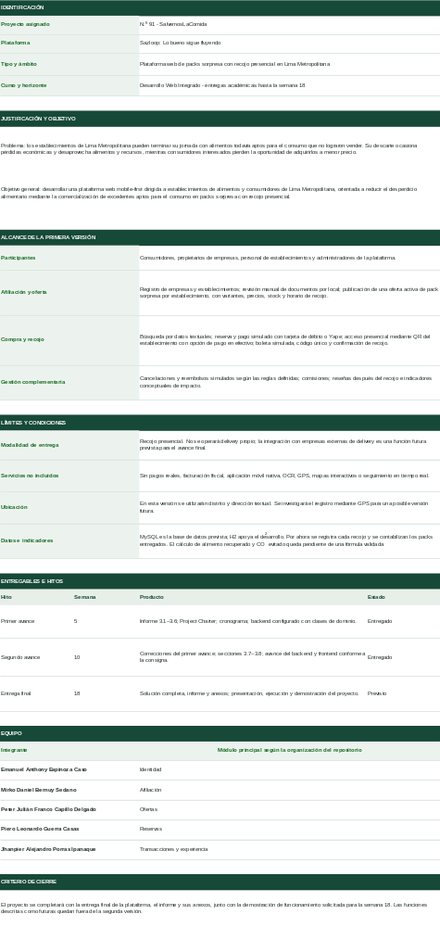
- Project Charter

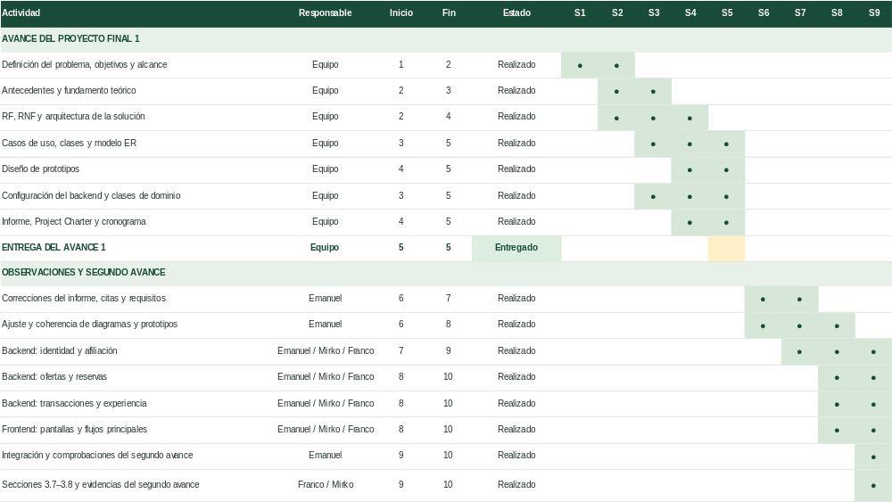
- Cronograma de actividades

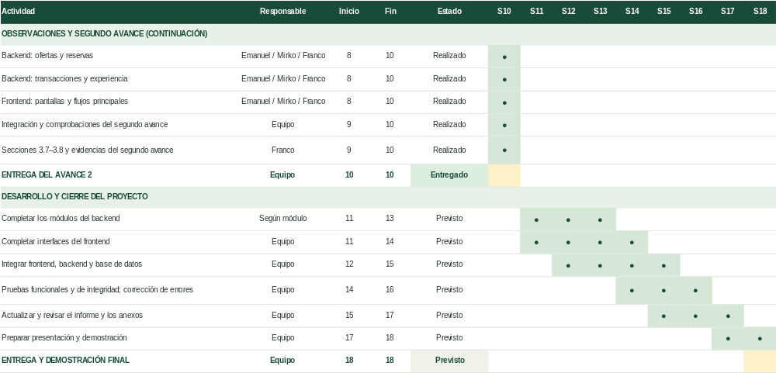

- Adjuntar reporte de evaluación estática de código
- Adjuntar reporte de pruebas funcionales
- Adjuntar reporte de pruebas de penetración
- Adjuntar pantallazos de funcionalidad
- Adjuntar otros que considere necesario

Levantamiento de observaciones del primer avance
La siguiente tabla documenta cómo se atendió cada observación del profesor al primer avance y dónde puede verificarse en este informe.
N.º | Observación del profesor | Corrección realizada | Ubicación
1 | Mejorar la descripción del problema, enfocándose en lo negativo. | La definición del problema destaca las consecuencias negativas del descarte de excedentes: pérdidas económicas para los establecimientos, desaprovechamiento de alimentos y recursos, y consumidores que no pueden acceder a ellos a menor precio, sustentadas con cifras del PNUMA y la Ley N.º 30988. | 1.1
2 | Mejorar los objetivos (estructura de un objetivo). | El objetivo general se redactó con un verbo en infinitivo, el producto (plataforma web mobile-first), los destinatarios (establecimientos y consumidores de Lima Metropolitana), el propósito (reducir el desperdicio alimentario) y el medio (comercialización de excedentes en packs sorpresa con recojo presencial). | 1.2.1
3 | Mejorar los objetivos específicos (máximo 4). | Se plantearon cuatro objetivos específicos, cada uno con un verbo en infinitivo (diseñar, implementar, desarrollar y validar), su resultado y el medio para lograrlo. | 1.2.2
4 | El tema de delivery puede integrarse con empresas de delivery. | La limitación de entrega indica que el avance actual solo ofrece recojo presencial y que la integración con empresas externas de delivery es una función futura prevista para el avance final, sin reparto propio. | 1.4
5 | Investigar cómo registrar datos GPS. | Se indicó que se investigará el registro de datos de ubicación mediante GPS; por ahora la búsqueda usa distrito y dirección textual, y la pantalla de filtros muestra «Cerca de mí» como función próxima. | 1.4
6 | Referenciar o citar los antecedentes. | Los cinco antecedentes incluyen citas numeradas de [3] a [12] y sus referencias en formato IEEE. | 2.1 y Referencias
7 | Evaluar el uso de MySQL para la cantidad de usuarios. | Se evaluó MySQL con un supuesto de 500 usuarios registrados, aclarando que no equivale a usuarios simultáneos y que el rendimiento deberá comprobarse con pruebas. | 3.5.1
8 | Agrupar los RF en función de los módulos y mejorar su descripción (Debe - Deberá). | Los requerimientos funcionales se presentan en seis tablas, una por módulo, y todos los requerimientos, funcionales y no funcionales, usan la forma «deberá». | 3.1 y 3.2
9 | El diagrama de casos de uso debe estar en función de los RF y ambos deben relacionarse. | Cada caso de uso del diagrama se rotula con el requerimiento que atiende (CU/RF-01 a CU/RF-26) y se agrupa por módulo. | 3.3
10 | Revisar el diseño de las clases: eran insuficientes, respetar la notación de relación y agregar métodos. | El diagrama de clases presenta las 31 clases de dominio con sus atributos, métodos, relaciones y multiplicidades, organizadas por módulo. | 3.4
11 | Revisar el diseño de la base de datos: no se visualiza y no es coherente con el diagrama de clases (¿cómo hay varias tablas y solo 7 clases?). | El modelo entidad-relación se derivó de las 31 clases persistentes y contiene 33 tablas (31 más dos tablas asociativas). La tabla de 3.5.1 detalla las entidades y tablas de cada módulo, y la definición del diagrama se conserva como archivo en el repositorio (docs/diagramas). | 3.5
12 | El cronograma debe ser de todo el proyecto. | El cronograma de actividades abarca desde la semana 1 hasta la entrega y demostración final de la semana 18. | Anexos
13 | El proyecto debe ser original (el nombre MealFlow coincidía con un sitio existente). | Se cambió el nombre de la plataforma a Sazloop («Lo bueno sigue fluyendo»), identificada como el proyecto asignado N.º 91 — SalvemosLaComida. | Carátula y 1
14 | Todos los elementos presentados deben hablar el mismo idioma (coherencia y trazabilidad). | Los identificadores RF-01 a RF-26 se mantienen en las tablas de requerimientos, en los casos de uso y en los comentarios del código; la tabla de 3.8.2 relaciona cada requerimiento con su pantalla y su servicio REST, y la de 3.5.1 con las entidades del modelo. | 3.8.2 y 3.5.1

Definiciones funcionales aprobadas
Estas reglas precisan los requisitos funcionales anteriores para la versión de la plataforma desarrollada en este proyecto.
Oferta y consulta de packs
El inicio del consumidor muestra tres ofertas recientemente publicadas bajo el título Novedades. La ficha muestra la calificación del establecimiento o un guion cuando aún no tiene reseñas. Al abrir una oferta, las cantidades parten de cero; al agregarla al carrito, la ficha se cierra. Los alérgenos visibles son únicamente los seleccionados por el establecimiento.
La información alimentaria presenta siempre tres opciones: apto para vegetarianos, apto para veganos y apto para personas con celiaquía. El trabajador declara cada opción al registrar el pack. Una opción no marcada se comunica como no apta; esa misma indicación se usa para packs previos sin declaración.
Cada oferta establece inicio y fin del horario de recojo. El fin es el único límite: después de ese momento no se permite entregar ni cancelar una reserva. La cuenta del establecimiento no introduce un límite definitivo adicional. Cada oferta genera su propio código QR, que abre esa oferta mientras siga disponible.
Carrito y pagos
El carrito admite pedidos independientes, incluso del mismo pack. Su contador muestra la cantidad de pedidos y no el número de unidades. Todos los pedidos del carrito se confirman con una sola operación de pago; cada pedido genera su propia reserva, boleta y código de recojo. Si un pedido se queda sin stock al confirmar, no se crea ninguna reserva ni se confirma el pago conjunto.
Para Yape, el consumidor introduce un número telefónico peruano, avanza e introduce seis dígitos. En este prototipo se acepta cualquier secuencia de seis dígitos y no se consulta a Yape. Para tarjeta de débito, el formulario exige número, titular, vencimiento futuro y CVV o CVC con formato válido; los datos se descartan tras la validación local y no se envían ni guardan en el servidor. En ambas opciones, el consumidor debe marcar la aceptación de términos antes de confirmar. El texto de términos es provisional para el prototipo.

Reseñas y perfil
Una reseña se habilita únicamente tras el recojo. La calificación de una a cinco estrellas es obligatoria y el comentario es opcional. Al volver a ingresar, el consumidor recibe un aviso automático por cada establecimiento del que tenga una compra recogida sin reseña. Solo se publica una reseña por consumidor y establecimiento. Si cierra un aviso, renuncia a reseñar esa compra, pero una compra posterior recogida del mismo establecimiento puede volver a habilitar el aviso. Una reseña ya enviada impide nuevas reseñas para ese establecimiento.
El perfil muestra nombres, apellidos, correo, teléfono y contraseña oculta. El consumidor puede modificar los cuatro datos personales y cambiar la contraseña en un formulario separado que exige la contraseña actual. También puede subir o cambiar su foto de perfil.
Cuenta operativa del establecimiento
El trabajador consulta la oferta vigente en modo de solo lectura, valida códigos de recojo y registra un pack mediante un formulario por pasos. El formulario integra contenido, tamaño, precios, stock y horario; no muestra identificadores internos ni un campo de límite definitivo adicional. Las restricciones alimentarias se declaran con las tres opciones definidas anteriormente.
El panel del trabajador muestra stock disponible y los ingresos netos del local procedentes de pedidos entregados, descontada la comisión del 10 %. Agrupa los ingresos por día, semana calendario de lunes a domingo y mes calendario, en horario de Perú. En esos mismos periodos, el stock no vendido suma las unidades remanentes al cierre de cada oferta, según la fecha de la oferta.
Compra presencial e impacto
Cuando el consumidor elige efectivo desde el código QR de una oferta, las unidades solicitadas se retienen durante 10 minutos mientras el trabajador confirma que recibió el dinero; el consumidor recibe el código de recojo al reservar, y el trabajador lo utiliza para registrar el cobro. Si no se confirma dentro de ese plazo, la retención vence y el stock vuelve a estar disponible. Al confirmar el cobro, el pago y el recojo se completan juntos y se genera la boleta simulada. Cada oferta publica un código QR diferente.
En esta etapa, el impacto visible se expresa como número de packs efectivamente entregados. No se muestran estimaciones de peso recuperado ni de CO₂ evitado hasta que se apruebe una fórmula para calcularlas.
Ventas y reservas no recogidas
En el panel empresarial, ventas cuenta las reservas pagadas, incluso si todavía no se ha confirmado su recojo. Las cancelaciones se informan por separado.
Una reserva pagada que no se entrega antes del fin del horario de recojo pasa automáticamente a expirada o no recogida. El importe cobrado y la comisión de la plataforma se conservan; esa reserva no se cuenta como pack entregado para el indicador de impacto.
Las reservas canceladas quedan excluidas del contador y del importe de ventas del panel empresarial. Se muestran en cancelaciones; el importe retenido y su comisión sí se reflejan en los ingresos y comisiones correspondientes.
Documentos y revisión de la afiliación
Los documentos obligatorios de cada establecimiento son los que presenta en su solicitud para respaldar su funcionamiento: al adjuntarlos, el propietario indica su tipo (licencia de funcionamiento, certificado sanitario, inspección de seguridad u otro) y puede registrar su número y sus fechas de emisión y vencimiento. La plataforma no fija una lista cerrada de tipos: para enviar la solicitud se exige al menos un documento, y el administrador decide manualmente si la documentación presentada es suficiente.
El administrador revisa todos los documentos de una solicitud y la resuelve en una sola operación: la solicitud se aprueba únicamente si se aprueban todos sus documentos, y todo documento rechazado se registra con sus observaciones. El motivo de la decisión es el comentario que escribe el administrador o, si no lo escribe, el sistema lo genera a partir del resultado de la revisión.
Vigencia, renovación y notificaciones
El sistema registra una notificación para el propietario siete días antes de la fecha de vencimiento de cada documento obligatorio aprobado; un documento sin fecha de vencimiento no vence. Si el documento vence sin renovación aprobada, suspende automáticamente el establecimiento y notifica el motivo.
Mientras dura la suspensión, el establecimiento no aparece en la búsqueda, no vende ni publica nuevas ofertas, pero su cuenta operativa puede validar códigos y entregar las reservas ya pagadas.
Para reactivar un establecimiento suspendido, el propietario presenta solo los documentos obligatorios vencidos; un documento que vence en los próximos siete días también puede renovarse. El administrador revisa manualmente la renovación. La aprobación reactiva el local y conserva su cuenta, sus reservas pagadas y todo el historial.
Las notificaciones se registran en el buzón de la plataforma. El propietario recibe el resultado de cada solicitud o renovación, los avisos de documentos por vencer y las suspensiones. El consumidor recibe un recordatorio de recojo por cada pedido, que se crea al confirmar la compra con su código, dirección y horario, y los avisos de cancelación con reembolso, de pedido no recogido y de reserva en efectivo vencida.

